QUADRE DE CARACTERÍSTIQUES DEL CONTRACTE
A. Objecte del contracte: Treballs del ram de pintura interior i exterior a realitzar a qualsevol dels diferents edificis gestionats pel Servei d'Obres del Departament de Cultura de les demarcacions de Barcelona, Tarragona, Lleida i Girona anualitat 2027 (CPV: 45442100-8).
B. Dades econòmiques del contracte:
- El sistema per a la determinació del preu serà per preu unitari.
- El preu màxim per prestar aquestes obres és de 318.291,12 € IVA inclòs d’acord amb la distribució per lots següent:

Nº lot | Descripció | Import  base € | IVA € | Import  total €
1 | Demarcació Barcelona | 91.920,50 | 19.303,31 | 111.223,81
2 | Demarcació Girona | 58.309,50 | 12.245,00 | 70.554,50
3 | Demarcació Lleida | 61.746,50 | 12.966,77 | 74.713,27
4 | Demarcació Tarragona | 51.074,00 | 10.725,54 | 61.799,54

El desglossament de costos és el següent:

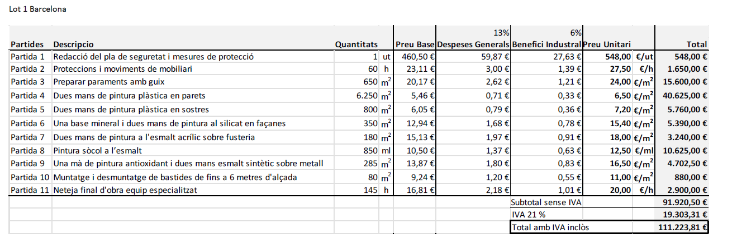

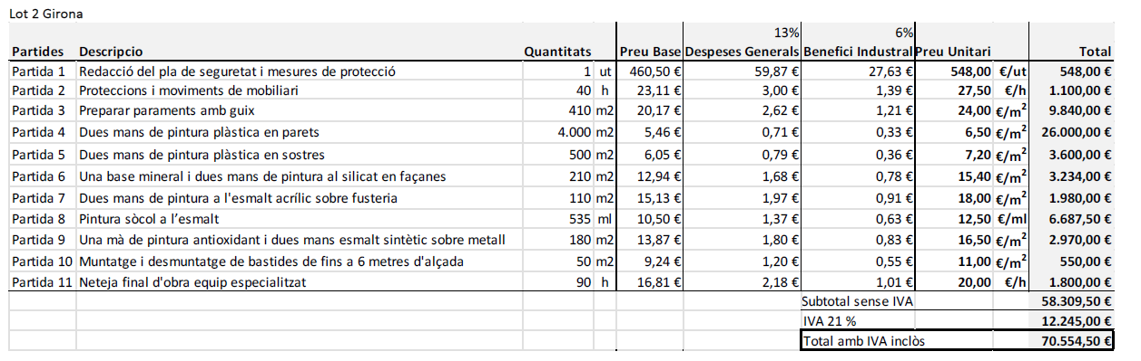

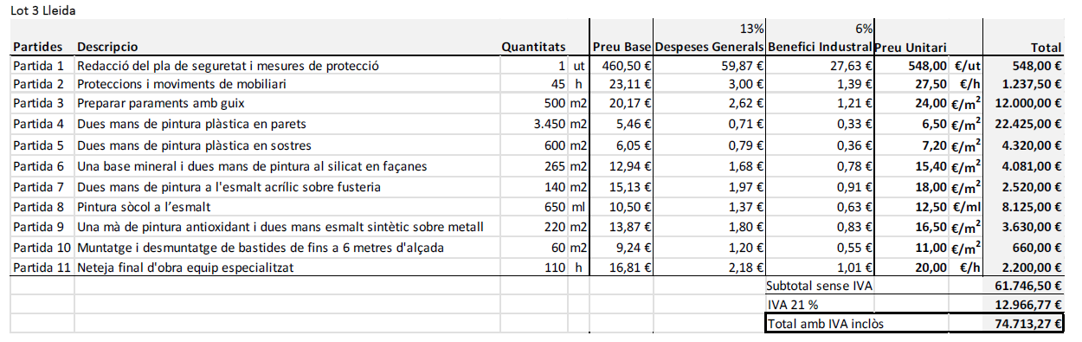

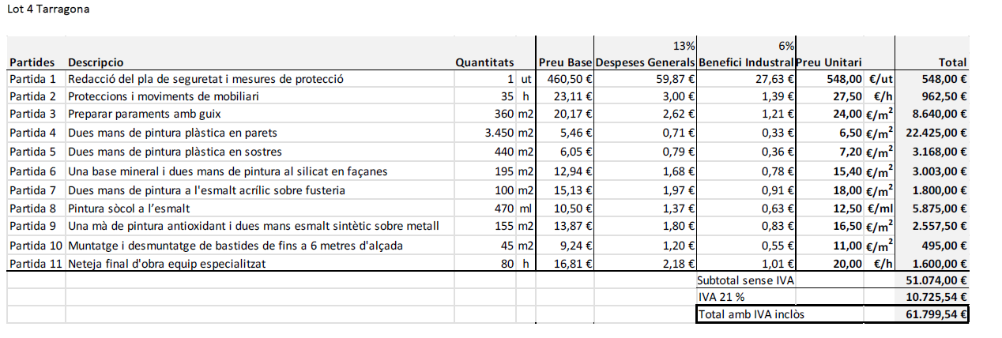

- Els licitadors podran presentar oferta per 1, diversos o els 4 lots, no havent cap limitació a l’hora de lots adjudicats a un mateix licitador.
- El valor estimat d’aquest contracte és de 526.101,00 € IVA exclòs (inclou la possibilitat de pròrroga del contracte per 2028).
- La dotació necessària per a satisfer el pagament d'aquesta contractació anirà amb càrrec a la posició CU0200 D/210000100/1210/0000 del pressupost previst per al 2027, supeditat a la condició suspensiva d’existència de crèdit adequat i suficient per finançar les obligacions derivades del contracte en l’exercici pressupostari del 2027.
C. Garantia provisional: No prevista.
D. Solvència tècnica, econòmica i classificació empresarial: La solvència tècnica i econòmica requerida s’estableix a l’annex II del present plec de clàusules.
E. Termini d’execució: 01.01.2027, o si la formalització del/s contracte/s ha de ser posterior, fins el 31.12.2027. Es preveu la possibilitat de pròrroga per al període 01.01.2028-31.12.2028 sempre abans de la finalització del termini inicial d’execució i amb subjecció a les disponibilitats pressupostàries. La pròrroga l'acordarà l'òrgan de contractació i serà obligatòria per a l'empresari, sempre que el seu preavís es produeixi almenys amb dos mesos d'antelació a la finalització del termini de durada del contracte. En cap cas no es pot produir la pròrroga pel consentiment tàcit de les parts.
No es contempla cap període de garantia. Un cop exhaurit aquests terminis sense objeccions es procedirà d’ofici al retorn de la garantia definitiva dipositada.
F. Solucions alternatives o variants: No s’admeten variants o alternatives dels licitadors envers les condicions o termes d'execució de l'objecte del contracte. Si un licitador presenta variants en la seva proposició, cap d’elles serà tinguda en compte en la valoració i per tant s’exclourà de la licitació.
G. Cessió: En els termes previstos per l'art.214 LCSP.
H. Subcontractació: En els termes previstos per l'art.215 LCSP.
I. Garantia definitiva: És el 5% de l’import de licitació IVA exclòs (art 107.3 LCSP)
J. Pagament del preu: L’empresa adjudicatària realitzarà cada mes que hagi executat treballs una proposta de facturació dels treballs executats, de conformitat amb els pressupostos aprovats i els treballs realitzats. Només es podran facturar els treballs executats, aplicant els preus oferts en fase de licitació per a cada lot ofert. No es podran facturar despeses de quilometratge, peatges, ni aparcaments, ja que aquests costos hauran d’estar repercutits als preus unitaris oferts per a cada partida. A cada certificació caldrà especificar l’edifici on s’intervé i l’amidament de cada partida facturada.
Amb el vistiplau d’aquesta proposta de facturació per part del Servei d’Obres, l’empresa adjudicatària podrà emetre la corresponent factura que sempre haurà de contenir el número d’expedient (CU-2027-16-1,2,3,4) i haurà de ser obligatòriament electrònica i caldrà introduir-la en la bústia d’entrada d’aquestes factures electròniques en la Generalitat de Catalunya (https: //efact.eacat.cat/bustia/).
La facturació que s'hagi d’emetre en format electrònic s'enviarà a través de la plataforma eFact donant compliment a la Llei 25/2013 d'Impuls de la Factura Electrònica i Creació del Registre Comptable de Factures al Sector Públic i a l'Acord de Govern 151/2014, d'11 de novembre, sobre el punt general d'entrada de factures electròniques de Catalunya. Les factures han d’incorporar les dades bàsiques obligatòries establertes al RD1692/2012, s’han de signar amb una signatura avançada basada en un certificat reconegut i han d’incloure, necessàriament, el número d’expedient de contractació en el camp Filereference, ja que si no ho fan els registres comptables de la Generalitat de Catalunya rebutjaran automàticament la factura. El seguiment de l'estat de les factures es pot consultar al web del Departament de la Vicepresidència i d'Economia i Hisenda, a l'apartat de Tresoreria i Pagaments (Consulta de l'estat de factures i pagaments de document), a partir de l'endemà del registre de la factura.
Informació codis DIR3:
Unitat Tramitadora: A09006115 DIRECCIÓ DE SERVEIS
La Rambla, 8, (Palau Marc) 08002 Barcelona ESP.
Òrgan gestor: A09002974 DEPARTAMENT DE CULTURA
La Rambla, 8, (Palau Marc) 08002 Barcelona ESP.
Oficina Comptable: A09018876 INTERVENCIÓ GENERAL
Fontanella, 6-8. 08010 Barcelona ESP.
K. Revisió de preus: Ateses les característiques del contracte, no es preveu la revisió de preus.
L. Modificació del contracte: Un cop perfeccionat el contracte, només es podran introduir modificacions quan es justifiqui la concurrència d’alguna de les causes previstes en l’art.205 LCSP. Aquestes modificacions no podran alterar les condicions essencials del contracte i s’han de limitar a introduir les variacions estrictament indispensables. Es considera que s’alteren les condicions essencials en els casos previstos a l’art.205.2 c) LCSP.
M. Tramitació: La tramitació d’aquest expedient és l’ordinària anticipada d’acord amb l’art.116 i 117.2 LCSP. S’adjudicarà per procediment obert simplificat d’acord amb l’art.159 LCSP, publicant-se la licitació en el perfil del contractant (PSCP: Plataforma de Serveis de Contractació Pública) i la presentació de propostes serà mitjançant sobre digital d’acord amb la DA 15.3 LCSP.
Requisit d’adjudicació: el licitador proposat per adjudicar haurà d’estar inscrit en RELI, ROLECE o figura equivalent d’altra CC.AA en la data final de presentació d’ofertes. A aquests efectes, també es considera admissible la proposició del licitador que acrediti haver presentat la sol·licitud d’inscripció en el corresponent Registre juntament amb la documentació preceptiva per a això, sempre que aquesta sol·licitud sigui de data anterior a la data final de presentació de les ofertes. L'acreditació d'aquesta circumstància tindrà lloc mitjançant l'aportació de l'acusament de rebuda de la sol·licitud emès pel Registre corresponent i d'una declaració responsable d'haver aportat la documentació preceptiva i de no haver rebut requeriment d'esmena.
En cas d’UTE, totes les formants hauran d’estar inscrites en els registres descrits de manera prèvia d’acord amb les consideracions anteriors.

La pàgina web on hi ha la informació relativa a aquesta licitació és la següent:
https://contractaciopublica.cat/
Serà obligatori que els licitadors es donin d'alta a l'apartat "Subscriure’s” que consta en la publicació en el perfil del contractant de la documentació de l'expedient de contractació.

N. Criteris de valoració: Es troben recollits a l’annex III del present plec de clàusules. D’acord amb l’art.145.3 g) LCSP (definició exacta del servei a prestar/ no modificació d’objecte contractual) el criteri de valoració és l’oferta econòmica valorada en 100 punts (annex III del present plec de clàusules).

PLEC DE CLÀUSULES ADMINISTRATIVES PARTICULARS QUE REGEIX LA CONTRACTACIÓ deLS Treballs del ram de pintura interior i exterior dels edificis gestionats pel Servei d'Obres del Departament de Cultura a les demarcacions de Barcelona, Tarragona, Lleida i Girona, any 2027
Primera.- OBJECTE I RÈGIM JURÍDIC DEL CONTRACTE
L’objecte d’aquest contracte és el que s’estableix a l’apartat A del quadre de característiques del contracte.
Aquest plec de clàusules, així com les prescripcions tècniques, revestiran caràcter contractual, per la qual cosa hauran d’ésser signats, en prova de conformitat, per l’adjudicatari en el mateix acte de la formalització del contracte.
Així mateix, les parts queden sotmeses expressament a la normativa següent:
a) Directiva 2014/24/UE, del Parlament Europeu i del Consell, de 26 de febrer de 2014, sobre contractació pública, en tot el què sigui d’aplicació directa.
b) Llei 9/2017, de 8 de novembre, de Contractes del Sector Públic, pel qual es transposen a l’ordenament jurídic espanyol les Directives 2014/23/UE i 2014/24/UE, de 26 de febrer de 2014 (d’ara endavant, LCSP).
c) Reial decret 817/2009, de 8 de maig, pel qual es desenvolupa parcialment la Llei 30/2007, de 30 d’octubre, de contractes del sector públic en tot allò ni modificat ni derogat per les disposicions anteriors (d’ara endavant, RD 817/2009).
d) Reglament general de la Llei de contractes de les administracions públiques aprovat pel Reial decret 1098/2001, de 12 d’octubre, en tot allò ni modificat ni derogat per les disposicions esmentades anteriorment (d’ara endavant, RGLCAP).
e) Llei 39/2015, d’1 d’octubre, del Procediment administratiu comú de las administracions públiques; Llei 25/2013, de 27 de desembre, d’impuls de la factura electrònica i creació del registre comptable de factures en el sector públic; Llei 29/2010, del 3 d’agost, de l’ús dels mitjans electrònics al sector públic de Catalunya, i la seva normativa de desplegament; Decret 96/2004, de 20 de gener, pel qual es regula la utilització dels mitjans electrònics, informàtics i telemàtics en la contractació de l’Administració de la Generalitat; Decret 107/2005, de 31 de maig, de creació del Registre Electrònic d’Empreses Licitadores de la Generalitat de Catalunya; i Decret 56/2009, de 7 d'abril, per a l'impuls i el desenvolupament dels mitjans electrònics a l'Administració de la Generalitat.
f) Llei 19/2014, del 29 de desembre, de Transparència, accés a la informació pública i bon govern.
g) Llei orgànica 3/2018, de 5 de desembre, de protecció de dades personals i garantia dels drets digitals.
h) Reglament (UE) 2016/679 del Parlament Europeu i del Consell, de 27 d’abril de 2016, relatiu a la protecció de les persones físiques pel que fa al tractament de dades personals i a la lliure circulació d'aquestes dades i pel qual es deroga la Directiva 95/46/CE.
i) Supletòriament s’apliquen les restants normes de dret administratiu i, en el seu defecte, les normes de dret privat.

El desconeixement de les clàusules del contracte en qualsevol dels seus termes, dels altres documents contractuals que en formen part i també de les instruccions o altres normes que resultin d’aplicació en l’execució de la cosa pactada, no eximeix l'empresa adjudicatària de l'obligació de complir-les.
Les necessitats administratives a satisfer es troben recollides al plec de prescripcions tècniques.

Segona.- TRAMITACIÓ I ÚS DE MITJANS ELECTRÒNICS
Les dades de la tramitació es troben recollides a l’apartat M del quadre de característiques.
D’acord amb les previsions establertes per les disposicions addicionals 15 a 17 LCSP; per la Llei 39/2015, d’1 d’octubre, del procediment administratiu comú de les administracions públiques; pel Decret 96/2004, de 20 de gener, pel qual es regula la utilització de mitjans electrònics, informàtics i telemàtics en la contractació de l’Administració de la Generalitat, i pel Decret 56/2009, de 7 d’abril, per a l’impuls dels mitjans electrònics a l’Administració de la Generalitat de Catalunya; el conjunt de tràmits, actuacions i comunicacions que es facin durant el procediment de contractació i durant la vigència del contracte que es licita, entre les empreses licitadores i contractistes i l’administració contractant, es realitzaran preferentment per mitjans electrònics, informàtics i telemàtics, i es dirigiran a l’adreça de correu electrònic que l’empresa hagi indicat.

Amb aquest objectiu, les empreses licitadores procediran a subscriure’s, com a interessades en aquesta licitació, a través del servei de subscripció a les novetats de l’espai virtual de licitació que a tal efecte es posa a disposició a l’adreça web del perfil de contractant de l’òrgan de contractació, accessible a la Plataforma de Serveis de Contractació Pública de la Generalitat (https://contractaciopublica.cat).

Aquesta subscripció permetrà rebre avís de manera immediata a les adreces electròniques de les persones subscrites de qualsevol novetat, publicació o incidència que afecti a aquesta licitació.
Així, qualsevol comunicació que s’hagi de fer amb ocasió o com a conseqüència del procediment de licitació i d’adjudicació del present contracte es realitzarà mitjançant el tauler d’anuncis associat a l’espai virtual de licitació d’aquesta licitació de la Plataforma de Serveis de Contractació Pública. El tauler d’anuncis electrònic deixa constància fefaent de l’autenticitat, la integritat i la data i hora de publicació de la informació publicada.
A més, les empreses licitadores també es poden donar d’alta en el Perfil del licitador, prèvia l’autenticació requerida. El Perfil del licitador està constituït per un conjunt de serveis adreçats a les empreses licitadores amb l’objectiu de proveir un espai propi a cada empresa licitadora, amb un seguit d’eines que faciliten l’accés i la gestió d’expedients de contractació del seu interès. Per donar-se d’alta cal fer “clic” en l’apartat “Perfil de licitador” de la Plataforma de Serveis de Contractació Pública i disposar del certificat digital requerit.

Certificats digitals:
D’acord amb la disposició addicional primera del DL 3/2016, serà suficient l'ús de la signatura electrònica avançada basada en un certificat qualificat o reconegut de signatura electrònica en els termes previstos en el Reglament (UE) 910/2014/UE, del Parlament Europeu i del Consell, de 23 de juliol de 2014, relatiu a la identificació electrònica i els serveis de confiança per a les transaccions electròniques en el mercat interior i pel qual es deroga la Directiva 1999/93/CE. Per tant, aquest és el nivell de seguretat mínim necessari del certificat de signatura electrònica admesa per a la signatura del DEUC i de l’oferta.
Pel que fa als certificats estrangers comunitaris, s’acceptaran els certificats qualificats a qualsevol país de la Unió Europea d’acord amb l’article 25.3 del Reglament (UE) 910/2014/UE sobre identificació electrònica i serveis de confiança, esmentat, el qual disposa que “una signatura electrònica qualificada basada en un certificat qualificat emès a un Estat membre serà reconeguda com a signatura electrònica qualificada a la resta dels Estats membres”.
Tal com estableix l’article 22 d’aquesta mateix Reglament, la Comissió posa a disposició del públic, mitjançant un canal segur, la informació relativa a les llistes de confiança de cada Estat membre, on es publiquen els serveis de certificació qualificats a admetre.
Llista:
https://ec.europa.eu/information_society/policy/esignature/trusted-list/tlmp.xml
https://ec.europa.eu/information_society/policy/esignature/trusted-list/tl-mp.xml
Eina de consulta:
http://tlbrowser.tsl.website/tools/
Les notificacions que es facin durant el procediment de contractació i durant la vigència del contracte que es licita s’efectuaran per mitjans electrònics a través del sistema de notificació e-NOTUM, d’acord amb la LCSP i la Llei 39/2015, d’1 d’octubre, del procediment administratiu comú de les administracions públiques. A aquests efectes, l’empresa ha d’indicar una adreça de correu electrònic individualitzada on rebre els avisos de la posada a disposició de la notificació i designar les persones autoritzades a accedir a les notificacions. Un cop l’empresa rebi el correu electrònic indicant que la notificació corresponent està a disposició en l’e-NOTUM, haurà d’accedir-hi la persona designada, mitjançant l’enllaç que se li enviarà a aquest efecte.
Tercera.- DADES ECONÒMIQUES DEL CONTRACTE
El sistema per a la determinació del preu serà per preu unitari.
Les dades es troben recollides a l’apartat B del quadre de característiques.

Quarta.- EXISTÈNCIA DE CRÈDIT
Les dades es troben recollides a l’apartat B del quadre de característiques.
Cinquena.- GARANTIA PROVISIONAL i DEFINITIVA
Les dades es troben recollides als apartats C i I del quadre de característiques.
Sisena.- CAPACITAT PER CONTRACTAR
Estan facultades per subscriure aquest contracte les persones físiques o jurídiques, espanyoles o estrangeres, que tinguin personalitat jurídica i plena capacitat d’obrar, d’acord amb el que preveu l’article 65 LCSP; que no incorrin en cap de les prohibicions de contractar recollides a l’article 71 LCSP, la qual cosa es pot acreditar per qualsevol dels mitjans establerts en l’article 85 LCSP; que acreditin la solvència que es requereixi i que gaudeixin de l’habilitació empresarial o professional que, si s’escau, sigui exigible per dur a terme l’activitat o prestació que constitueixi l’objecte del contracte.
Així mateix, cal que la finalitat o l’activitat de les empreses tingui relació directa amb l’objecte del contracte, segons resulti dels seus estatuts o regles fundacionals, i s’acrediti degudament. Les empreses, a més, han de disposar d’una organització amb elements personals i materials suficients per executar correctament el contracte.
La capacitat d’obrar de les empreses no espanyoles d’Estats membres de la Unió Europea o signataris de l’Acord sobre Espai Econòmic Europeu s’ha d’acreditar mitjançant la inscripció en els registres corresponents o la presentació de les certificacions que s’indiquen en l’annex 1 RGLCAP (article 67 LCSP). Així mateix, han d’acreditar la seva solvència econòmica, financera i tècnica, d’acord amb el que disposen els articles 87 i 90 LCSP, segons s’indica en l’annex II.
Les empreses estrangeres d’Estats no membres de la Unió Europea han d’acreditar la seva capacitat d’obrar mitjançant un informe de la missió diplomàtica permanent o de l’oficina consular d’Espanya del lloc on tinguin el seu domicili, en el qual consti que figuren inscrites en el registre local professional, comercial o anàleg, o, en el seu defecte, que actuen habitualment en el tràfic local, en l’àmbit de les activitats que abasta l’objecte del contracte (10 RGLCAP). A més, han de complir els requisits establerts en l’article 68 LCSP.
L’Administració pot contractar amb unions d’empresaris que es constitueixin temporalment a aquest efecte, sense que sigui necessària formalitzar-les en escriptura pública fins que no se’ls hagi adjudicat el contracte. Aquests empresaris queden obligats solidàriament davant l’Administració i han de nomenar un representant o apoderat únic de la unió amb poders suficients per exercir els drets i complir les obligacions que es derivin del contracte fins a la seva extinció, sens perjudici que les empreses atorguin poders mancomunats per a cobraments i pagaments d’una quantia significativa.
No poden concórrer a la licitació les empreses que hagin participat en l’elaboració de les especificacions tècniques o dels documents preparatoris del contracte, sempre que aquesta participació pugui provocar restriccions a la lliure concurrència o suposar un tracte privilegiat respecte a la resta de les empreses licitadores.
Setena.- ACREDITACIÓ DE LA SOLVÈNCIA
Les dades es troben recollides a l’apartat D del quadre de característiques i annex II del plec.

Vuitena.- PRESENTACIÓ DE PROPOSICIONS
Consideracions generals:
- Cada empresa licitadora no pot presentar més d’una proposició. Tampoc pot subscriure cap proposta en unió temporal amb d’altres si ho ha fet individualment o figurar en més d’una unió temporal. La infracció d’aquestes normes dona lloc a la no admissió de TOTES les propostes per ella subscrites.
- Les proposicions presentades fora de termini no seran admeses sota cap concepte.
- Les proposicions seran secretes i la seva presentació presumeix l'acceptació incondicionada per part del licitador del contingut del present Plec de Clàusules i del Plec de Prescripcions Tècniques així com l’autorització a la mesa i a l’òrgan de contractació per consultar les dades que recullen el Registre Electrònic d’Empreses Licitadores de la Generalitat de Catalunya o el Registre oficial de licitadors i empreses classificades del sector públic, o les llistes oficials d’operadors econòmics d’un Estat membre de la Unió Europea.
- Les empreses estrangeres han de presentar la documentació traduïda de forma oficial al català i/o al castellà.
Els licitadors han de presentar la documentació que conformi les seves ofertes en 1 SOBRE, en el termini màxim que s’assenyala en l’anunci de licitació, mitjançant l’eina de Sobre Digital accessible a l’adreça consta en l’apartat M del quadre de característiques.
Un cop accedeixin a través d’aquest enllaç a l’eina web de sobre Digital, les empreses licitadores hauran d’omplir un formulari per donar-se d’alta a l’eina i, a continuació, rebran un missatge, al/s correu/s electrònic/s indicat/s en aquest formulari d’alta, d’activació de l’oferta.
Les adreces electròniques que les empreses licitadores indiquin en el formulari d’inscripció de l’eina de Sobre Digital, que seran les emprades per enviar correus electrònics relacionats amb l’ús de l’eina de Sobre Digital, han de ser les mateixes que les que designin en la seva declaració responsable de l’annex IV del present plec per a rebre els avisos de notificacions i comunicacions mitjançant l’e-NOTUM.
Les empreses licitadores han de conservar el correu electrònic d’activació de l’oferta, atès que l’enllaç que es conté en el missatge d’activació és l’accés exclusiu de què disposaran per presentar les seves ofertes a través de l’eina de Sobre Digital.
Accedint a l’espai web de presentació d’ofertes a través d’aquest enllaç tramès, les empreses licitadores hauran de preparar tota la documentació requerida i adjuntar-la en format electrònic en els sobres corresponents. Les empreses licitadores poden preparar i enviar aquesta documentació de forma esglaonada, abans de fer la presentació de l’oferta.
Per poder iniciar la tramesa de la documentació, l’eina requerirà a les empreses licitadores que introdueixin una paraula clau per a cada sobre amb documentació xifrada que formi part de la licitació (pel sobre A no es requereix paraula clau, atès que la documentació no està xifrada). Amb aquesta paraula clau es xifrarà, en el moment de l’enviament de les ofertes, la documentació. Així mateix, el desxifrat dels documents de les ofertes es realitza mitjançant la mateixa paraula clau, la qual han de custodiar les empreses licitadores. Cal tenir en compte la importància de custodiar correctament aquesta o aquestes claus (poden ser la mateixa per tots els sobres o diferents per cadascun d’ells), ja que només les empreses licitadores la/les tenen (l’eina de Sobre Digital no guarda ni recorda les contrasenyes introduïdes) i són imprescindibles per al desxifrat de les ofertes i, per tant, per l’accés al seu contingut.
L’òrgan de contractació demanarà a les empreses licitadores, mitjançant el correu electrònic assenyalat en el formulari d’inscripció a l’oferta de l’eina de Sobre Digital, que accedeixin a l’eina web de Sobre Digital per introduir les seves paraules clau en el moment que correspongui.
Quan les empreses licitadores introdueixin les paraules clau s’iniciarà el procés de desxifrat de la documentació, que es trobarà guardada en un espai virtual securitzat que garanteix la inaccessibilitat a la documentació abans, en el seu cas, de la constitució de la Mesa i de l’acte d’obertura dels sobres, en la data i l’hora establertes.
Es podrà demanar a les empreses licitadores que introdueixin la paraula clau 24 hores després de finalitzat el termini de presentació d’ofertes i, en tot cas, l’han d’introduir dins del termini establert abans de l’obertura del primer sobre xifrat.

En cas que alguna empresa licitadora no introdueixi la paraula clau, no es podrà accedir al contingut del sobre xifrat. Així, atès que la presentació d’ofertes a través de l’eina de Sobre Digital es basa en el xifratge de la documentació i requereix necessàriament la introducció per part de les empreses licitadores de la/les paraula/es clau, que només elles custodien durant tot el procés, per poder accedir al contingut xifrat dels sobres, no es podrà efectuar la valoració de la documentació de la seva oferta que no es pugui desxifrar per no haver introduït l’empresa la paraula clau.

Una vegada complimentada tota la documentació de l’oferta i adjuntats els documents que la conformen, es farà la presentació pròpiament dita de l’oferta. A partir del moment en què l’oferta s’hagi presentat, ja no es podrà modificar la documentació tramesa.

En cas de fallida tècnica que impossibiliti l’ús de l’eina de Sobre Digital el darrer dia de presentació de les proposicions, l’òrgan de contractació ampliarà el termini de presentació de les mateixes el temps que es consideri imprescindible, modificant el termini de presentació d’ofertes; publicant a la Plataforma de Serveis de Contractació Pública l’esmena corresponent; i, addicionalment, comunicant el canvi de data a totes les empreses que haguessin activat l’oferta.

Per tal de preparar l’oferta mitjançant l’eina de sobre digital i com a material de suport s’han de seguir els tràmits següents:

1)Cercar l’anunci de licitació en el perfil del contractant a l’adreça web següent:
https://contractaciopublica.cat

2)Revisar els links següents que consten en l’anunci de licitació de l’expedient:

- “Presentar oferta”
- “Suport”- Material d'ajuda per a persones usuàries

D’acord amb el que disposa la DA 16.1 h) LCSP, l’enviament de les ofertes mitjançant l’eina de sobre Digital es podrà fer en dues fases, transmetent primer l’empremta electrònica de la documentació de l’oferta, dins del termini de presentació d’ofertes, amb la recepció de la qual es considerarà efectuada la seva presentació a tots els efectes, i després fent l’enviament de la documentació de l’oferta pròpiament dita, en un termini màxim de 24 hores. En cas de no efectuar-se aquesta segona remissió en el termini de 24 hores, es considerarà que l’oferta ha estat retirada.
Si es fa ús d’aquesta possibilitat, cal tenir en compte que la documentació tramesa en aquesta segona fase ha de coincidir totalment amb aquella respecte de la que s’ha enviat l’empremta digital prèviament, de manera que no es pot produir cap modificació dels fitxers electrònics que configuren la documentació de l’oferta. En aquest sentit, cal assenyalar la importància de no manipular aquests arxius (ni, per exemple, fer-ne còpies, encara que siguin de contingut idèntic) per tal de no variar-ne l’emprempta electrònica, que és la que es comprovarà per assegurar la coincidència de documents en les ofertes trameses en dues fases.

L’eina de Sobre Digital no permet la presentació d’arxius de mida superior a 25 Mb. Per aquest motiu, els arxius de les ofertes d’aquesta mida s’han de comprimir o fragmentar en diverses parts. La partició s’ha de realitzar manualment (sense utilitzar eines del tipus winzip o winrar de partició automàtica) i sense incorporar cap tipus de contrasenya. Els arxius resultants de la partició s’incorporen en l’apartat d’altra documentació numerats (part 1 de 2, part 2 de 2, etc..).
Les ofertes presentades han d’estar lliures de virus informàtics i de qualsevol tipus de programa o codi nociu, ja que en cap cas es poden obrir els documents afectats per un virus amb les eines corporatives de la Generalitat de Catalunya. Així, és obligació de les empreses contractistes passar els documents per un antivirus i, en cas d’arribar documents de les seves ofertes amb virus, serà responsabilitat d’elles que l’Administració no pugui accedir al contingut d’aquests.
En cas que algun document presentat per les empreses licitadores estigui malmès, en blanc o sigui il·legible o estigui afectat per algun virus informàtic, la Mesa de contractació valorarà, en funció de quina sigui la documentació afectada, les conseqüències jurídiques respecte de la participació d’aquesta empresa en el procediment, que s’hagin de derivar de la impossibilitat d’accedir al contingut d’algun dels documents de l’oferta. En cas de tractar-se de documents imprescindibles per conèixer o valorar l’oferta, la mesa podrà acordar l’exclusió de l’empresa.

Les especificacions tècniques necessàries per a la presentació electrònica d’ofertes es troben disponibles a l’apartat “Suport”- Material d'ajuda per a persones usuàries “de l’anunci de licitació publicat en el perfil del contractant.

Contingut del sobre:

Sobre únic: DOCUMENTACIÓ GENERAL+PROPOSTA SOBRE CRITERIS DE VALORACIÓ OBJECTIVA
a) Declaració segons el model que s’adjunta en annex IV PCAP, de compliment de les condicions establertes legalment per contractar amb l’Administració.
b) Els licitadors, tant persones físiques com jurídiques, que presentin oferta conjunta de licitació, hauran d’aportar una declaració responsable del compromís de constituir-se en Unió Temporal d’Empreses, en cas de resultar adjudicataris del contracte. La durada de la unió temporal d’empreses serà coincident amb la del contracte fins a la seva extinció. S’adjunta model de declaració en l’annex VIII PCAP. Tanmateix cadascun dels integrants de la Unió Temporal d’Empreses haurà de signar la declaració que s’adjunta en annex IV PCAP especificada en l’apartat a).
c) Les empreses han d’aportar, si escau, una declaració sobre el grup empresarial al qual pertanyen, amb indicació de les empreses que el componen i la denominació del grup.
d) Declaració sobre el compliment de la normativa en matèria d’integració social de discapacitats (solament a emplenar per empreses de 50 o més treballadors fixos en plantilla, d’acord amb l’annex X PCAP).
e) Oferta econòmica que s’haurà de realitzar segons el model que s'adjunta en annex V PCAP la qual no serà vàlida si no és amb signatura autèntica del/s representant/s legal/s de l'empresa. En cas de presentar oferta per imports inferiors a la baixa temerària, cal aportar justificació (veure annex III PCAP).

Novena.-CRITERIS DE VALORACIÓ DE LES OFERTES
Els criteris de valoració de les ofertes són els que s’estableixen a l’annex III del present plec de clàusules. D’acord amb l’art.145.3 g) LCSP (definició exacta del servei a prestar/ no modificació d’objecte contractual) el criteri de valoració és l’oferta econòmica valorada en 100 punts (annex III del present plec de clàusules).
Desena: MESA DE CONTRACTACIÓ
La Mesa de contractació serà nomenada per l’òrgan de contractació d’acord amb les previsions de l’art.326 LCSP i estarà formada pel següents membres:
- El Cap del Servei de Contractació i Patrimoni que actuarà de president de la mesa. En cas d’absència, el substituirà la Subdirectora General de Gestió Econòmica, Contractació i Patrimoni.
- Un representant de l’Assessoria Jurídica del Departament.
- Un representant de la Intervenció Delegada.
- Representants del Servei d’Obres.
- Un representant del Servei de Contractació i Patrimoni que actuarà com a secretari de la mesa.
La Mesa de contractació, qualificarà la documentació continguda en el sobre i, en cas d’observar defectes esmenables, ho comunicarà a les empreses licitadores afectades perquè els esmenin en un màxim de tres dies.
En el dia i hora indicats a l’anunci de la licitació tindrà lloc l’acte d’obertura dels sobres presentats pels licitadors admesos.
En el supòsit que una o diverses de les ofertes presentades incorrin en presumpció d’anormalitat, la Mesa de contractació requerirà a l’/les empresa/es licitadora/es que l’/les hagi/n presentat perquè les justifiquin i desglossin raonadament i detalladament el baix nivell dels preus, o de costos, o qualsevol altre paràmetre sobre la base del qual s’hagi definit la anormalitat de l’oferta.
Per aquest motiu, la Mesa requerirà a l’/les empresa/es licitadora/es, les precisions que consideri oportunes sobre la viabilitat de l’oferta i les pertinents justificacions. L’empresa licitadora disposarà d’un termini màxim de 3 dies hàbils per presentar la informació i els documents que siguin pertinents a aquests efectes. Les sol·licituds de justificació es duran mitjançant comunicació electrònica a través de l’e-NOTUM, integrat amb la Plataforma de Serveis de Contractació Pública. Transcorregut el termini, si la Mesa de contractació no rep la informació i la documentació justificativa sol·licitada, ho posarà en coneixement de l’òrgan de contractació i es considerarà que la proposició no podrà ser complerta, quedant l’empresa licitadora exclosa del procediment. Si la Mesa de contractació rep la informació i la documentació justificativa sol·licitada dins de termini, l’avaluarà i elevarà la corresponent proposta d’acceptació o rebuig de la proposició, degudament motivada, a l’òrgan de contractació, per tal que aquest decideixi, previ l’assessorament tècnic del servei corresponent, o bé l’acceptació de l’oferta, perquè considera acreditada la seva viabilitat, o bé, en cas contrari, el seu rebuig. L’òrgan de contractació rebutjarà les ofertes incurses en presumpció d’anormalitat si es basen en hipòtesis o pràctiques inadequades des d’una perspectiva tècnica, econòmica o jurídica. Així mateix, rebutjarà les ofertes si comprova que són anormalment baixes perquè vulneren la normativa sobre subcontractació o no compleixen les obligacions aplicables en matèria mediambiental, social o laboral, nacional o internacional, inclòs l’incompliment dels convenis col·lectius sectorials vigents, en aplicació del que estableix l’art. 201 LCSP.
Onzena: ADJUDICACIÓ
Segons el que estableix l’art.158.1 LCSP, l’òrgan de contractació ha d’acordar, en el termini màxim de 15 dies a comptar des de l'endemà de la data d’obertura de proposicions, l’adjudicació al licitador que hagi obtingut la major puntuació d’acord amb els criteris que s’especifiquen a l’annex III del present plec de clàusules. En cas d'empat (es considerarà que es produeix empat entre la puntuació obtinguda per l’empresa “a” (Pa) i la de l’empresa “b” (Pb) si s’acompleix que Pa – Pb = 0.) s’utilitzaran els criteris de desempat previstos en l’art.147.2 LCSP.
D’acord amb l’art.159.4 LCSP els licitadors presentats hauran d’estar obligatòriament inscrits en el Registre Oficial de Licitadors i Empreses Classificades del Sector Públic (RELIC, ROLECE o equivalent) en la data final de presentació d’ofertes. L’òrgan de contractació consultarà d’ofici si hi ha informació registral de les empreses que liciten en el procediment d’adjudicació en curs. En cas que la documentació requerida per adjudicar no consti en la informació que s’extreu dels citats registres o no estigui actualitzada, es procedirà a requerir-la.
D’acord amb el requisit obligatori del paràgraf anterior, la Mesa de Contractació requerirà al/s licitadors que hagin estat classificats en primer lloc en la valoració d’ofertes de cada lot per a que presentin en el termini de 7 dies hàbils la documentació següent:

1) Acreditació d’estar al corrent en el compliment de les obligacions tributàries, amb la Seguretat Social i amb l’Impost sobre Activitats Econòmiques.
2) Per a aquells que hagin concorregut amb oferta conjunta de licitació, escriptura pública de constitució de la unió temporal en la qual consti el nomenament de representant o apoderat únic de la unió amb poders bastants per a exercitar els drets i poder complir les obligacions que es derivin del contracte fins a la seva extinció i còpia del NIF de la UTE sens perjudici de la possibilitat establerta en l’art.69.1 final LCSP.
3) Documentació acreditativa de la garantia definitiva (5% de l’import d’adjudicació IVA EXCLÒS) que ha de regir la contractació. Aquesta garantia definitiva es podrà realitzar pels mitjans següents:
3.a) mitjançant efectiu o valors de deute públic, aval o contractes d’assegurança de caució:
- En efectiu o valors de deute públic amb subjecció de les condicions reglamentàries aplicables en cada cas.
- Aval, prestat en la forma i condicions reglamentàries, per algun banc, caixa d’estalvis, cooperatives de crèdit, establiments financers de crèdit o societats de garantia recíproca autoritzats a operar en l’estat Espanyol, s’adjunta un model a l’annex VI PCAP.
- Contracte d’assegurança de caució, amb entitat autoritzada per a operar en la forma i condicions reglamentàries, s’adjunta un model a l’annex VII PCAP.
En cas d’optar per les opcions previstes en aquest punt 3.a), cal consultar el link següent per a la seva constitució:
https://tramits.gencat.cat/ca/tramits/tramits-temes/Constitucio-i-devolucio-de-garanties-i-diposits
Un cop constituïda la garantia a la Caixa de Dipòsits, caldrà enviar el resguard de constitució al Servei de Contractació i Patrimoni del Departament de Cultura. No s’admetrà l’enviament directe al Departament de Cultura sense el dipòsit previ a la Caixa General de Dipòsits.
3.b) mitjançant declaració signada del representant legal de l’adjudicatari de retenció de preu pel 5% de l’import d’adjudicació, IVA exclòs.
La garantia definitiva, respon dels conceptes establerts a l'article 110 LCSP, i serà retornada a l'adjudicatari un cop transcorregut el termini de garantia i complert satisfactòriament l'objecte del contracte o en cas de resolució sense culpa del contractista.
En cas d’amortització o substitució total o parcial dels valors que constitueixen la garantia, l’adjudicatari està obligat a reposar-los en la quantia necessària per tal que l’import de la garantia no minvi per aquest motiu, i ha de quedar constància documentada de l’esmentada reposició.
Quan a conseqüència de la modificació del contracte, el seu valor total experimenti variació, la garantia constituïda s’haurà d’ajustar a la quantia necessària perquè es mantingui la deguda proporció entre la garantia i el pressupost del contracte vigent en cada moment, en el termini de quinze dies des de la data en què es notifiqui a l’empresari l’acord de modificació. A aquests efectes, no es consideraran les variacions de preu que es produeixin com a conseqüència d’una revisió de conformitat amb el que disposa la LCSP.
Quan es facin efectives sobre la garantia les penalitats o indemnitzacions exigibles a l’adjudicatari, aquest haurà de reposar o ampliar la garantia, en la quantia que correspongui, en el termini de quinze dies des de l’execució. En el cas que la garantia no es reposi en els supòsits esmentats en els apartats anteriors, l’Administració pot resoldre el contracte.
La notificació de la proposta i l’enviament de la documentació requerida es realitzarà mitjançant els canals de notificació electrònica (e-Notum) integrats a través de la funcionalitat que a aquest efecte, té l’eina de Sobre Digital de requeriments i recepció de documentació als licitadors de l’expedient de contractació.
En cas de no presentar la documentació requerida en els paràgrafs anteriors s’entendrà que el licitador ha retirat la seva oferta, i l’òrgan de contractació demanarà la citada documentació al licitador següent per ordre de puntuació i pel mateix termini.
L’òrgan de contractació adjudicarà el contracte dins dels 5 dies hàbils següents a la recepció de la documentació per part del licitador.
Notificació als candidats i licitadors i publicitat de les adjudicacions
L’adjudicació del contracte es notificarà per mitjans electrònics a les empreses licitadores i es publicarà en el perfil de contractant de l’òrgan de contractació en un termini màxim de 15 dies hàbils a comptar des de la data d’adjudicació del contracte i d’acord amb les previsions de la DA 15.1 LCSP. A aquest efecte, s’enviarà, a l’adreça de correu electrònic –i, en cas que s’hagi informat, al telèfon mòbil– que les empreses licitadores hagin designat en presentar les seves proposicions, un avís de la posada a disposició de la notificació. Així mateix, el correu electrònic contindrà l’enllaç per accedir-hi.
Renúncia o desistiment
Correspon a l’òrgan de contractació per raons d’interès públic degudament justificades renunciar a celebrar el contracte abans de l’adjudicació. També podrà desistir de l’adjudicació quan s’apreciï una infracció no esmenable de les normes de preparació del contracte o de les reguladores del procediment d’adjudicació.
L’òrgan de contractació compensarà els candidats o licitadors per les despeses en què puguin haver incorregut d’acord amb l’article 152 LCSP.

Dotzena.- FORMALITZACIÓ DEL CONTRACTE
El contracte es perfecciona mitjançant la formalització de l'adjudicació realitzada per l'òrgan de contractació i s’haurà de realitzar dins dels 15 dies següents en els que s’hagi practicat la notificació de l’adjudicació als licitadors.
En el cas que l’adjudicatari demani que es faci mitjançant una escriptura pública, les despeses aniran a càrrec del contractista, el qual lliurarà l’òrgan de contractació una còpia autèntica d’aquest document notarial en que s’acrediti mitjançat una nota emesa per l’oficina liquidadora corresponent, el pagament o la excepció del import sobre transmissions patrimonials i actes jurídics documentats.
Les empreses que hagin concorregut amb oferta conjunta de licitació hauran de presentar l’escriptura pública de constitució de la unió temporal en la qual consti el nomenament del representant o apoderat únic de la unió amb poders suficients per exercir els drets i complir les obligacions que es derivin del contracte fins a la seva extinció.
Quan per causes imputables a l’adjudicatari no es pugui formalitzar el contracte dins el termini indicat, l’Administració podrà acordar l’incautament sobre la garantia definitiva de l’import de la garantia provisional que en el seu cas s’hagi exigit.
Quan per causes imputables a l’Administració no es pugui formalitzar el contracte dins el termini indicat, l’Administració indemnitzarà al contractista pels danys i perjudicis que la demora pugui ocasionar.
El desconeixement del contracte en qualsevol de les seves condicions, dels documents annexos que en formen part, o de les instruccions, plecs, normes de tota classe promulgades per l’Administració, que puguin tenir aplicació en l’execució d’allò pactat, no eximirà el contractista de l’obligació del seu compliment.

D’aquesta formalització de contracte es realitzarà anunci en el perfil del contractant.

Tretzena.- TERMINI D’EXECUCIÓ
El termini i lloc d'execució del contracte és el que s'estableix a l'apartat E del quadre de característiques que s'adjunta. El termini total i els terminis parcials són els que es fixen en el programa de treball que s’aprovi. Tots aquests terminis comencen a comptar des de la formalització de l’acta de comprovació del replanteig.

L’acta de comprovació de replanteig i els terminis parcials que puguin fixar-se en aprovar el programa de treball, amb els efectes que s’hi determinin, s’entenen integrants del contracte i, per tant, exigibles. L’acta de comprovació del replanteig s’ha d’estendre en el termini màxim d’un mes, a comptar des de la formalització del contracte.

El contracte es podrà modificar i prorrogar per acord d'ambdues parts abans de l'acabament del termini, sempre que les pròrrogues, aïlladament o conjunta, no es fixin per a un termini superior a l’establert inicialment.

Catorzena.- FORMA DE PAGAMENT
La forma de pagament s’estableix a l’apartat J del quadre de característiques. El contractista podrà realitzar els treballs amb major celeritat de la necessària per a executar les obres en el termini o terminis contractuals.
Es podran verificar abonaments a compte, prèvia petició escrita del contractista, per operacions preparatòries realitzades, com poden ser instal·lacions i adquisició de materials o equips de maquinària pesada adscrits a l’execució de l’obra, amb la forma i l’exigibilitat de les garanties establertes en l’article 240 LCSP i en els articles 155, 156 i 157 del RGLCAP.
El pagament al contractista s’efectuarà en els terminis i condicions establerts en l’article 198 LCSP.
En cas de contractes d’obres a tant alçat o amb preu tancat, l’adjudicatari del contracte en el termini que s’estableixi en el plec de prescripcions tècniques ha de presentar el projecte de construcció de les variants o millores ofertades, per a la seva preceptiva supervisió i aprovació. En cap cas, el preu o el termini de l’adjudicació patirà variació com a conseqüència de l’aprovació d’aquest projecte.
El contractista podrà transmetre els drets de cobrament en els termes i condicions establerts en l’article 200 LCSP.
Quinzena.- REVISIÓ DE PREUS
La revisió de preus s’estableix a l’apartat K del quadre de característiques.
Setzena: PRINCIPIS ÈTICS, REGLES DE CONDUCTA I OBLIGACIONS DEL CONTRACTISTA

A. Obligacions Principis ètics i regles de conducta a adoptar pel contractista
1.- Els licitadors i els contractistes adoptaran una conducta èticament exemplar i actuaran per evitar la corrupció en qualsevol de totes les seves possibles formes.
2.- En aquest sentit- i al marge d'aquells altres deures vinculats al principi d'actuació esmentat en el punt anterior, derivats dels principis ètics i de les regles de conducta als quals els licitadors i els contractistes han d'adequar la seva activitat- assumeixen particularment les obligacions següents:
- Comunicar immediatament a l’òrgan de contractació les possibles situacions de conflicte d’interessos.
- No sol·licitar, directament o indirectament, que un càrrec o empleat públic influeixi en l’adjudicació del contracte.
- No oferir ni facilitar a càrrecs o empleats públics avantatges personals o materials, ni per aquells mateixos ni per a persones vinculades amb el seu entorn familiar o social.
- No realitzar qualsevol altra acció que pugui vulnerar els principis d'igualtat d'oportunitats i de lliure concurrència.
- No realitzar accions que posin en risc l'interès públics.
- Respectar els principis de lliure mercat i de concurrència competitiva i abstenir-se de realitzar conductes que tinguin per objecte o puguin produir l’efecte d’impedir, restringir o falsejar la competència, com per exemple els comportaments col·lusoris o de competència fraudulenta (ofertes de resguard, eliminació d’ofertes, assignació de mercats, rotació d’ofertes, etc.). Així mateix, denunciar qualsevol acte o conducta dirigits a aquelles finalitats i relacionats amb la licitació o el contracte dels quals tingués coneixement.
- No utilitzar informació confidencial, coneguda mitjançant el contracte, per obtenir, directament o indirectament, un avantatge o benefici econòmic en interès propi.
- Observar els principis, les normes i els cànons ètics propis de les activitats, els oficis i/o les professions corresponents a les prestacions contractades.
- Col·laborar amb l’òrgan de contractació en les actuacions que aquest realitzi per al seguiment i/o l’avaluació del compliment del contracte, particularment facilitant la informació que li sigui sol·licitada per a aquestes finalitats.
- Denunciar els actes dels quals tingui coneixement i que puguin comportar una infracció de les obligacions contingudes en aquesta clàusula.

B. Obligacions laborals
a) La relació laboral del personal de l’empresa adjudicatària, és responsabilitat exclusiva de l’empresari.

b) Tot el personal que l'empresa assigni a l’acompliment d'aquesta prestació de serveis estarà al seu càrrec, i sota la coordinació exclusiva d'un responsable designat per l'empresa, que és l’interlocutor amb la unitat promotora del contracte.

c) L'empresa adjudicatària resta obligada, pel que fa al personal que designi per a l'execució del contracte, al compliment de les disposicions vigents, especialment en matèria de legislació laboral, Seguretat Social i fiscal, com també de les que es promulguin durant la seva execució. La Unitat promotora podrà demanar a l'empresa la informació que consideri a aquests efectes. En cas d'accidents o perjudicis de qualsevol tipus que afectin els treballadors a causa de l'exercici de les seves tasques, l'empresa adjudicatària complirà amb allò que disposen les normes vigents sota la seva responsabilitat, sense que repercuteixi de cap manera en el Departament.

d) L’empresa és la que té la vinculació laboral amb les persones que prestaran el servei i no implica una dependència jeràrquica, ni subjecció a l’horari del treball de la Generalitat. Aquest personal estarà coordinat per d’interlocutor de l’empresa, mai pels responsables de la unitat promotora.

e) El personal designat per l’empresa per a la realització de l'objecte del contracte haurà d’estar sempre degudament identificat i acreditat com a personal extern.

f) La formació d’aquest personal anirà a càrrec de l’empresa adjudicatària.

g) La falta de pagament dels salaris dels treballadors i de les quotes de la Seguretat Social seran causa de resolució del contracte.

h) El Departament durà a terme el seguiment i el control de la prestació de serveis efectuada mitjançant els mecanismes i indicadors que consideri necessaris. A aquests efectes, l’empresa haurà d’aportar la informació d'acord amb les especificacions i els terminis que acordi el Departament.

i) L’acompliment d’aquestes clàusules és responsabilitat de la unitat promotora.

C. Compliment de terminis i penalitats per mora.
L'adjudicatari ha de portar a terme i lliurar l’objecte del contracte en el temps fixat a l'apartat E del quadre de característiques.

Si el contractista incorre en mora, ja sigui en relació als terminis parcials o totals, per causes que li siguin imputables, l'Administració podrà optar indistintament, per la resolució del contracte o per la imposició de les penalitats establertes als articles 192 LCSP i següents, sense que sigui necessària la intimació prèvia de la mora per part de l'Administració. L'import de les penalitats no exclou la indemnització de danys i perjudicis a què pugui tenir dret l'Administració, originats per la demora del contractista.

L'Administració podrà retenir la garantia definitiva per tal d'assegurar el compliment de les penalitats quan no es puguin deduir del pagament, i per garantir la indemnització per danys i perjudicis, si escau.

Si l’Administració opta per la imposició de penalitats els imports d’aquestes es faran efectius mitjançant la deducció de les quantitats que, en concepte de pagament total o parcial, s’hagin d’abonar al contractista o sobre la garantia que, si s’escau, s’hagués constituït, quan no es puguin deduir de les esmentades certificacions.

L’import de la penalitat, d’acord amb el que estableix l’article 193.3 LSCP , en cap cas pot superar el 10% del pressupost del contracte, no exclou la indemnització de danys i perjudicis a què pugui tenir dret l’Administració originats per la demora del contractista.

Si el retard és produït per motius no imputables al contractista, s'ajustarà al que disposa l'article 195.2 LCSP.

D. Responsabilitat
El contractista és responsable del servei realitzat pels seus col·laboradors i subcontractistes, executarà el contracte al seu risc i ventura, i estarà obligat a indemnitzar tots els danys i perjudicis que es causin a tercers com a conseqüència de les operacions que requereixi l'execució del contracte, excepte en el cas que els danys siguin ocasionats com a conseqüència immediata i directa d'una ordre de l'Administració.

El contractista és responsable, fins que es compleixi el termini de garantia, dels defectes que puguin advertir-se en la construcció, sense perjudici dels supòsits de força major establerts a l’article 239 LCSP i també per vicis ocults durant 15 anys des de la recepció de les obres, d’acord amb el que estableix l’article 244 LCSP.

E. Compliment defectuós
El contractista, en el cas de compliment defectuós o incompliment dels compromisos o de condicions especials d’execució en les quals el contractista s’hagués compromès a adscriure determinats mitjans personals o materials, o bé quan s’estableixin condicions de tipus mediambiental o social es podrà acordar la imposició de les corresponents penalitats en els termes i condicions previstos en l’article 192 LCSP.

F. Altres obligacions del contractista
Són també obligacions del contractista les següents:
a) El contractista està obligat al compliment de les disposicions vigents en matèria laboral, de seguretat social i de seguretat i salut en el treball.
b) El contractista ha de complir les ordres i les instruccions que, en la interpretació tècnica del contracte, li doni el director de l’obra.
c) El contractista ha de facilitar al director de l’obra i a l’Administració l’accés a tota la informació, tant documental com de camp, que li requereixin en qualsevol moment durant l’execució de les obres.
d) El contractista ha de conservar el llibre d’ordres.
e) El contractista ha d’emprar el català en les seves relacions amb l’Administració derivades de l’execució de l’objecte d’aquest contracte. Així mateix, el contractista i, si escau, les empreses subcontractistes han d’emprar, almenys, el català en els rètols, les publicacions, els avisos i en la resta de comunicacions de caràcter general que derivin de l’execució de les prestacions objecte del contracte.
En particular, el contractista ha de lliurar tota la documentació tècnica requerida per al compliment de l’objecte del contracte almenys en llengua catalana. Específicament, ha de redactar, almenys, en llengua catalana els documents del programa de treball de les obres, el pla de seguretat i salut, si escau, els rètols informatius de l’obra, els rètols de senyalització, i tota la resta de documents relatius a informes i annexos tècnics de les incidències d’execució segons les determinacions del clausul·lat específic del plec de prescripcions tècniques particulars.
En tot cas, el contractista i, si s’escau, els subcontractistes queden subjectes en l’execució del contracte a les obligacions derivades de la Llei 1/1998, de 7 de gener, de política lingüística i de les disposicions que la desenvolupen. En l’àmbit territorial d’Aran, els contractistes i, si escau, els subcontractistes han d’emprar l’aranès d’acord amb la Llei 16/1990, de 13 de juliol, sobre el règim especial de la Vall d’Aran i amb la normativa pròpia del Conselh Generau d’Aran que la
desenvolupi.
f) El contractista s’ha de fer càrrec de les següents despeses:
- Les derivades dels assaigs i anàlisis de materials i unitats d’obres i dels informes específics que el director facultatiu ordeni, sense perjudici d’aquells previstos en el plec de prescripcions tècniques.
- Les derivades de les autoritzacions, llicències, documents i qualsevol informació d’organismes oficials o particulars.
- El pagament de la taxa municipal per a la sol·licitud de la llicència urbanística d’obres i de l’Impost sobre construccions, instal·lacions i obres, si s’escau i qualsevol altre impost, taxa, compensació, gravamen o despesa que pugui ser aplicable segons les disposicions vigents, en la forma i quantia que s’assenyalin.
- Les derivades de la instal·lació, manteniment i retirada de les tanques publicitàries que informen al públic sobre l’inici i final de l’obra i de la resta de mesures d’informació que s’acordin. El conjunt d’aquestes despeses no superarà el dos per mil del preu del contracte.
g) El contractista està obligat a instal·lar pel seu compte els senyals necessaris per a indicar l’accés a l’obra, la circulació a la zona que ocupen els treballs i els punts de possible perill a causa de l’obra, tant en l’esmentada zona com en els límits i rodalies, així com també a complir les ordres a les quals fa referència la clàusula 23 del plec de clàusules administratives generals de l’Administració General de l’Estat vigent.
A més, el contractista ha de tenir cura de la conservació i manteniment dels cartells i senyals esmentats i estarà obligat a la seva immediata reposició. Les despeses que s’originin aniran al seu càrrec.
h) El contractista, com a mínim vuit dies abans de la data de l’inici de les obres, està obligat a instal·lar pel seu compte, prèvia la conformitat del Departament o, si s’escau del responsable del contracte, la tanca publicitària que informi sobre l’inici i la finalització de les obres.
Així mateix, ha de comunicar a l’Administració, mitjançant la direcció facultativa de l’obra, les incidències que puguin sorgir durant l’execució a l’efecte de l’oportuna informació als ciutadans i administracions afectats i a realitzar les actuacions d’informació, en el cas que l’Administració així ho requereixi.
El contractista ha d’assumir el cost d’altres mesures d’informació als ciutadans i usuaris que l’Administració decideixi dur a terme i que es concretin en el plec de prescripcions tècniques.
i) El contractista s’obliga al compliment de tot allò que estableix la Llei orgànica 15/1999, de 13 de desembre, de protecció de dades de caràcter personal i a la normativa de desenvolupament, amb relació a les dades personals a les quals tingui accés durant la vigència d’aquest contracte.
La documentació i informació que es desprengui o a la qual es tingui accés amb ocasió de l’execució de les obres derivades d’aquest contracte i que correspon a l’Administració contractant responsable del fitxer de dades personals, té caràcter confidencial i no podrà ésser objecte de reproducció total o parcial per cap mitjà o suport. Per tant, no se’n podrà fer ni tractament ni edició informàtica, ni transmissió a tercers fora de l’estricte àmbit de l’execució directa del contracte, ni tan sols entre la resta del personal que tingui o pugui tenir l’entitat que executa les obres objecte d’aquest contracte.

G. Condicions especials d’execució
D’acord amb l’art.202 LCSP s’estableixen com a condició especial d’execució en l’àmbit de la conciliació laboral i la igualtat de gènere les següents:
- Que durant l’execució del contracte l’adjudicatari estableixi mesures que afavoreixin la conciliació de la vida laboral amb la vida familiar de les persones que intervenen en l’execució del contracte, que poden ser: adequació d’horaris a horaris de les escoles, teletreball, suport econòmic per a sufragar despeses d’escoles infantils o centres d’atenció a persones dependents, etc...
- L’adjudicatari, en l’elaboració i presentació de l’objecte del contracte, ha d’incorporar la perspectiva de gènere i evitar els elements de discriminació sexista en l’ús del llenguatge i de la imatge.

H. Clàusula ètica
Els alts càrrecs, personal directiu, càrrecs de comandament, càrrecs administratius i personal al servei de l’Administració pública i del seu sector públic, que intervenen, directament o indirectament, en el procediment de contractació pública estan subjectes al Codi de principis i conductes recomanables en la contractació pública i se’ls aplicaran les seves disposicions de forma transversal a tota actuació que formi part de qualsevol fase del procediment de contractació d’acord amb el grau d’intervenció i de responsabilitat en els procediments contractuals.

La presentació de l’oferta per part dels licitadors suposarà la seva adhesió al Codi de principis i conductes recomanables en la contractació pública d’acord amb els compromisos ètics i d’integritat que formen part de la relació contractual.

Els licitadors, contractistes i subcontractistes assumeixen les obligacions següents:

a) Observar els principis, les normes i els cànons ètics propis de les activitats, els oficis i/o les professions corresponents a les prestacions objecte dels contractes.

b) No realitzar accions que posin en risc l’interès públic en l’àmbit del contracte o de les prestacions a licitar.

c) Denunciar les situacions irregulars que es puguin presentar en els processos de contractació pública o durant l’execució dels contractes.

d) Abstenir-se de realitzar conductes que tinguin per objecte o puguin produir l’efecte d’impedir, restringir o falsejar la competència com per exemple els comportaments col·lusoris o de competència fraudulenta (ofertes de resguard, eliminació d’ofertes, assignació de mercats, rotació d’ofertes, etc.).

e) En el moment de presentar l’oferta, el licitador ha de declarar si té alguna situació de possible conflicte d’interès, als efectes del que disposa l’article 64 de la LCSP, o relació equivalent al respecte amb parts interessades en el projecte. Si durant l’execució del contracte es produís una situació d’aquestes característiques el contractista o subcontractista està obligat a posar-ho en coneixement de l’òrgan de contractació.

f) Respectar els acords i les normes de confidencialitat.

g) A més, el contractista haurà de col·laborar amb l’òrgan de contractació en les actuacions que aquest realitzi per al seguiment i/o l’avaluació del compliment del contracte, particularment facilitant la informació que li sigui sol·licitada per a aquestes finalitats i que la legislació de transparència i la normativa de contractes del sector públic imposen als contractistes en relació amb l’Administració o administracions de referència, sens perjudici del compliment de les obligacions de transparència que els pertoquin de forma directa per previsió legal.

Els licitadors, contractistes i subcontractistes, o llurs empreses filials o vinculades, es comprometen a complir rigorosament la legislació tributària, laboral i de seguretat social i, específicament, a no fer operacions financeres contràries a la normativa tributària en països que no tinguin normes sobre control de capitals i siguin considerats paradisos fiscals per la Unió Europea.

Totes aquestes obligacions i compromisos tenen la consideració de condicions especials d’execució del contracte.

Les conseqüències o penalitats per l’incompliment d’aquesta clàusula seran les següents:

- En cas d’incompliment dels apartats a), b), c), f) i g) dels apartats anteriors d’obligacions s’estableix una penalitat mínima de 0,60 euros per cada 1000 euros del preu del contracte, IVA exclòs, que es podrà incrementar de forma justificada i proporcional en funció de la gravetat dels fets. La gravetat dels fets vindrà determinada pel perjudici causat a l’interès públic, la reiteració dels fets o l’obtenció d’un benefici derivat de l’incompliment. En tot cas, la quantia de cada una de les penalitats no podrà excedir del 10% del preu del contracte, IVA exclòs, ni el seu total podrà superar en cap cas el 50% del preu del contracte.

- En el cas d’incompliment del que preveu la lletra d) de l’apartat anterior d’obligacions l’òrgan de contractació donarà coneixement dels fets a les autoritats competents en matèria de competència.

- En el cas d’incompliment del que preveu la lletra e) de l’apartat anterior d’obligacions l’òrgan de contractació ho posarà en coneixement de la Comissió d’Ètica en la Contractació Pública de la Generalitat de Catalunya perquè emeti el pertinent informe, sens perjudici d’altres penalitats que es puguin establir.

- En el cas que la gravetat dels fets ho requereixi, l’òrgan de contractació els posarà en coneixement de l’Oficina Antifrau de Catalunya o dels òrgans de control i fiscalització que siguin competents per raó de la matèria.

Dissetena: Despeses exigibles al contractista
Són a càrrec del contractista les derivades de la formalització del contracte; les que es requereixin per obtenir autoritzacions, llicències, documents, o qualsevol informació d'organismes oficials o particulars; els impostos, taxes, compensacions i altres gravàmens o despeses que hi puguin ser aplicables segons les disposicions vigents, en la forma i quantia que aquestes assenyalin, com també qualsevol altra despesa necessària per a la realització del contracte.

Divuitena: Execució i supervisió de les obres
Les obres s’executaran amb estricta subjecció a les estipulacions contingudes en el plec de clàusules administratives particulars i al projecte que serveix de base al contracte i conforme a les instruccions que en interpretació tècnica del contracte doni/n al contractista el director facultatiu de les obres i, si s’escau, el responsable del contracte en els àmbits de la seva respectiva competència.

Dinovena: Control en l’execució del contracte
L’Administració per mitjà de la direcció de l’obra, efectuarà la inspecció, comprovació i vigilància per a la correcta realització de l’obra contractada i podrà dictar les instruccions oportunes per al correcte compliment del contracte. Aquestes funcions s’entenen sense perjudici de les facultats de supervisió que corresponen al responsable del contracte.

El delegat d’obra del contractista haurà de ser el tècnic que exigeixi el director de l’obra amb experiència acreditada en obres similars a les que són objecte d’aquest contracte.

Vintena: Llengua de treball en l'execució del contracte
L’empresa contractista ha d’emprar el català en les seves relacions amb l’Administració de la Generalitat derivades de l’execució de l’objecte d’aquest contracte. Així mateix, l’empresa contractista i, si escau, les empreses subcontractistes han d’emprar, almenys, el català en els rètols, les publicacions, els avisos i en la resta de comunicacions de caràcter general que es derivin de l’execució de les prestacions objecte del contracte.

En particular, l’empresa contractista ha de lliurar tota la documentació tècnica requerida per al compliment de l’objecte del contracte almenys en llengua catalana. Específicament, ha de redactar, almenys, en llengua catalana els documents del programa de treball de les obres, el pla de seguretat i salut –si escau-, els rètols informatius de l’obra, els rètols de senyalització, i tota la resta de documents relatius a informes i annexos tècnics de les incidències d’execució segons les determinacions del clausulat específic del plec de prescripcions tècniques particulars.
En tot cas, l’empresa contractista i, si escau, les empreses subcontractistes, queden subjectes en l’execució del contracte a les obligacions derivades de la Llei 1/1998, de 7 de gener, de política lingüística i de les disposicions que la desenvolupen.

Vint-i-unena: Subcontractació
El contractista pot concertar amb tercers la realització parcial de la prestació objecte d’aquest contracte, d’acord amb el que es preveu en l’apartat H del quadre de característiques. La celebració de subcontractes està sotmesa al compliment dels requisits que s’estableixen en l’article 215.2 LCSP i a la Llei 32/2006, de 18 d’octubre, reguladora de la subcontractació en el sector de la construcció i normativa de desplegament. La infracció de les condicions establertes en l’article 215 anteriorment esmentat per procedir a la subcontractació, així com la falta d’acreditació de l’aptitud del subcontractista o de les circumstàncies determinants de la situació d’emergència o de les que fan urgent la subcontractació, poden donar lloc a la imposició al contractista d’una penalitat de fins un 50% de l’import del subcontracte.
Els subcontractistes quedaran obligats només davant el contractista principal qui assumirà, per tant, la total responsabilitat de l’execució del contracte front a l’Administració. El coneixement que l’Administració tingui dels contractes celebrats o l’autorització que atorgui no alteren la responsabilitat exclusiva del contractista principal.

En cap cas pot concertar-se pel contractista l’execució parcial del contracte amb persones inhabilitades per contractar d’acord amb l’ordenament jurídic o compreses en algun dels supòsits de l’article 71 LCSP.
El contractista ha d’informar als representants dels treballadors de la subcontractació, d’acord amb la legislació laboral.
El pagament a subcontractistes i subministradors es regeix pel que disposa l’article 216 LCSP.

Vint-i-dosena: Modificacions del contracte
Les qüestions relatives a les modificacions de contracte es troben recollides a l'apartat L del quadre de característiques que s'adjunta.
Ni el director de l’obra ni el contractista poden introduir o executar modificacions en les obres, sense la prèvia aprovació tècnica del corresponent projecte i del pressupost que en resulti. S’han de seguir els tràmits previstos a l’article 242 LCSP i en l’article 102 del RGLCAP i s’ha de formalitzar en document administratiu.

Vint-i-tresena: Suspensió del contracte
En el cas que l’Administració acordi la suspensió del contracte s’ha d’aixecar l’acta de suspensió corresponent, de conformitat amb el que disposa l’article 208 LCSP.

L’acta de suspensió, d’acord amb l’article 103 del RGLCAP l’haurà de signar un representant de l’òrgan de contractació i el contractista i s’ha d’estendre en el termini màxim de dos dies hàbils, a comptar de l’endemà del dia en què s’acordi la suspensió.

L’Administració ha d’abonar al contractista els danys i perjudicis que efectivament se li causin.

Vint-i-quatrena: Recepció
La recepció i liquidació de les obres es realitza conforme al que disposa l’article 243LCSP i els articles 163 a 169 del RGLCAP.

Les unitats de recepció del contracte hauran de comprovar el compliment efectiu de les clàusules contractuals que estableixen obligacions de l’ús del català i hauran de fer-hi referència expressa en els certificats de recepció i de correcta execució.

Vint-i-cinquena: Termini de garantia
El termini de garantia és l’assenyalat a l’apartat E del quadre de característiques i començarà a computar-se a partir de la recepció de les obres.
Durant el termini de garantia de les obres, el contractista ha de complir el que disposa l’article 167.1 del RGLCAP.
Un cop s’han complert pel contractista les obligacions derivades del contracte, si no hi ha responsabilitats que hagin d’exercitar-se sobre la garantia definitiva i transcorregut el termini de garantia, es procedirà a dictar l’acord de devolució o cancel·lació de la garantia definitiva.

Vint-i-sisena: Resolució del contracte
Les causes i els efectes de resolució del contracte són les que s'estableixen als articles 211 a 213 i 245 i 246 LCSP. També és causa de resolució del contracte, l’incompliment de l’obligació del contractista de guardar secret respecte les dades o antecedents que no essent públics o notoris estiguin relacionats amb l’objecte del contracte.
Així mateix, és causa específica de resolució del contracte, l’incompliment de les obligacions previstes en relació amb l’ús del català i, en general, l’incompliment de qualsevol de les obligacions relatives a l’ús del català que es deriven de les previsions de la Llei 1/1998, de 7 de gener, de política lingüística i de les disposicions que la desenvolupen. A aquest efecte, es tindrà en compte la certificació emesa per la persona designada per l’Administració per dur-ne a terme el seguiment durant l’execució del contracte. No obstant això, amb caràcter previ a l’adopció de les mesures de resolució contractual, l’òrgan de contractació podrà requerir l’empresa contractista perquè compleixi les obligacions lingüístiques d’ús del català amb aplicació del sistema de penalitats previst a l’article 196 de LCSP.
En tots els casos es seguirà el procediment establert a l’article 109 del RGLCAP.

Vint-i-setena: Prerrogatives de l'Administració
Dintre dels límits i amb subjecció als requisits i efectes assenyalats a la LCSP, l'Administració té les prerrogatives d'interpretar el contracte, resoldre els dubtes que ofereixi el seu compliment, modificar-lo per raons d'interès públic, suspendre la seva execució, i acordar-ne la resolució i els seus efectes.
Les resolucions de l’òrgan de contractació tenen caràcter immediatament executiu i exhaureixen la via administrativa.

Vint-i-vuitena: Jurisdicció competent
Els actes de preparació, anuncis de licitació, plecs i documents contractuals publicats i els acords de l'òrgan de contractació relatius a la interpretació, adjudicació, modificació, resolució i efectes dels contractes administratius exhaureixen la via administrativa. Contra aquests acords es podrà interposar, o bé recurs de reposició davant de la consellera del Departament de Cultura - en el termini d’un mes a partir de l’endemà de la recepció de la notificació -, o bé recurs contenciós administratiu davant el Tribunal Superior de Justícia de Catalunya - en el termini de dos mesos a comptar des de l’endemà de la recepció de la notificació -, d’acord amb el que estableix l’article 123 de la Llei 39/2015, d'1 d'octubre del procediment administratiu comú de les administracions públiques. No es pot interposar recurs contenciós administratiu fins que s’hagi resolt expressament o s’hagi produït la desestimació presumpta del recurs de reposició interposat.
Vint-i-novena: Resolució d’incidències
Les incidències que puguin sorgir entre l’Administració i el contractista en l’execució del contracte, per diferències en la interpretació del que s’ha convingut o bé per la necessitat de modificar les condicions contractuals es tramitaran mitjançant expedient contradictori que inclourà necessàriament les actuacions descrites a l’article 97 del Reglament General de la Llei de Contractes de les Administració Públiques.

Llevat que motius d’interès públic ho justifiquen o la naturalesa de les incidències ho requereixi, la seva tramitació no determinarà la paralització del contracte.

Trentena: Programa de treball i documentació relativa a la seguretat i salut en el treball
El contractista presentarà en el termini de trenta dies comptats des de la formalització del contracte un programa de treball que inclourà les dades que s’indiquen en l’article 144.3 del RGLCAP.

En el termini de vint-i-un dies naturals des de la notificació de l’adjudicació el contractista presentarà a l’Administració el Pla de Seguretat i Salut en el treball.

El Coordinador de Seguretat i Salut informarà en el termini de set dies naturals sobre la procedència de la seva aprovació i, en cas negatiu, indicarà els punts que hauran de corregir-se, per la qual cosa s’assignarà un termini d’acord amb la importància de les correccions, que no podrà ser, en cap cas, superior a set dies naturals.

En tot cas, el termini màxim per a l’aprovació del Pla de Seguretat i Salut en el treball serà de mes i mig des de la notificació de l’adjudicació de l’obra. Si per incomplir el contractista els terminis indicats en el paràgraf anterior no fos possible començar les obres al rebre autorització per al seu inici, no podrà reclamar cap ampliació del termini per aquest motiu.

Trenta-unena: Responsable del contracte
D’acord amb l’article 62 LCSP el responsable del contracte serà el cap del Servei d’Obres de la Direcció de Serveis del Departament de Cultura o la persona que el substitueixi. En el moment de la liquidació del contracte, el responsable efectuarà l’informe d’avaluació final del contracte.

Conforme:

L'adjudicatari/ària (signatura)

ANNEX I
(veure plec de prescripcions tècniques i annexos)
ANNEX II
SOLVÈNCIA ECONÒMICA, FINANCERA I TÈCNICA

Solvència econòmica i financera.
1. La justificació de la solvència econòmica i financera de l'empresari s’haurà d’acreditar obligatòriament amb la presentació de la documentació següent:

- Volum anual de negocis referit a l'any de major volum de negoci dels 3 últims finalitzats i que haurà de ser al menys de l’anualitat mitjana del valor estimat del contracte, d’acord amb el número de lots que se’l proposi com adjudicatari. Aquest volum anual de negocis s'acreditarà mitjançant els comptes anuals aprovats i dipositats al registre Mercantil, si l'empresari està inscrit en aquest registre, o en cas contrari, pels comptes dipositats en el registre oficial en el que hagi d'estar inscrit. Els empresaris individuals no inscrits en el Registre Mercantil acreditaran el seu volum anual de negocis mitjançant els seus llibres d'inventari i comptes anuals legalitzats pel Registre Mercantil.

- Alternativament, i pels mateixos imports que en l’apartat anterior, la referida solvència es podrà acreditar mitjançant les vies establertes en l’art.87.1 apartats b) o c) LCSP:
b) Disposar d’assegurança vigent de responsabilitat civil per riscos professionals.
c) Patrimoni net, o be rati entre actius i passius, a data de tancament del darrer exercici econòmic vençut.

L’acreditació documental es realitzarà d’acord amb les vies previstes en l’article 87.2 LCSP.
De l’anàlisi d’aquests documents s’ha d’acreditar que l’empresa licitant no es troba en situació tècnica de fallida

Solvència tècnica.
Els licitadors hauran d’acreditar-la mitjançant l’aportació de la documentació següent:
Que acreditin la seva experiència en obres similars i demostrar la qualitat dels treballs realitzats en els 5 últims anys a partir d’una relació detallada que inclogui imports, dates i destinataris públics o privats. Els treballs efectuats s'acreditaran mitjançant certificats expedits per l'òrgan competent quan sigui una entitat del sector públic; quan el destinatari sigui un subjecte privat, mitjançant certificació emesa per aquest o, a falta d'aquesta certificació, mitjançant una declaració de l'empresari. L'import anual acumulat en l'any de major execució OBLIGATÒRIAMENT haurà de ser igual o superior al 70% de l’anualitat mitjana del valor estimat del contracte, d’acord amb el número de lots que se’l proposi com adjudicatari.

No caldrà aportar la documentació requerida en els apartats anteriors, en el cas que els licitadors disposin de classificació empresarial vigent pel grup K subgrup 4 i categoria corresponent d’acord amb els supòsits següents:

Categoria 1: si l’import dels lots proposats en quantia corresponent a anualitat mitjana és inferior o igual a 150.000,00 € de valor estimat

Categoria 2: si l’import dels lots proposats en quantia corresponent a anualitat mitjana és superior a 150.000,00 € e inferior o igual a 360.000,00 € de valor estimat

Els licitadors que no acreditin la seva solvència econòmica, financera i tècnica en la forma sol·licitada, quedaran exclosos de la licitació, i no es consideraran les seves proposicions.

ANNEX III CRITERIS DE VALORACIÓ COMUNS A TOTS ELS LOTS

OFERTA ECONÒMICA: FINS A 100 PUNTS

Les empreses podran presentar oferta per un o més lots. Cada empresa haurà d’estudiar la definició de les partides que es troben als Plecs Tècnics i els conceptes que s’han de repercutir a cadascuna d’elles segons els Plecs (mà d’obra, materials, quilometratges, aparcaments, despeses generals de l’empresa, benefici industrial, etc.), i haurà de presentar una oferta econòmica sobre cada preu unitari de cada lot en el que es vulgui presentar, preu que representarà una baixa sobre cada preu unitari de licitació que consten als Plecs:
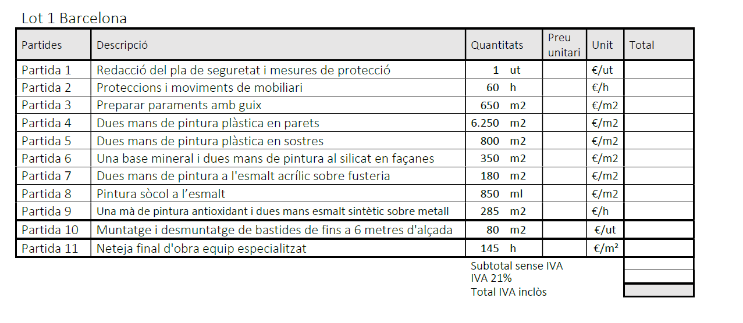
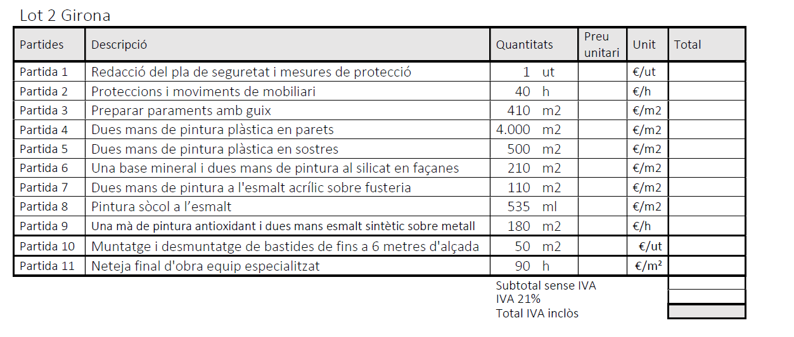

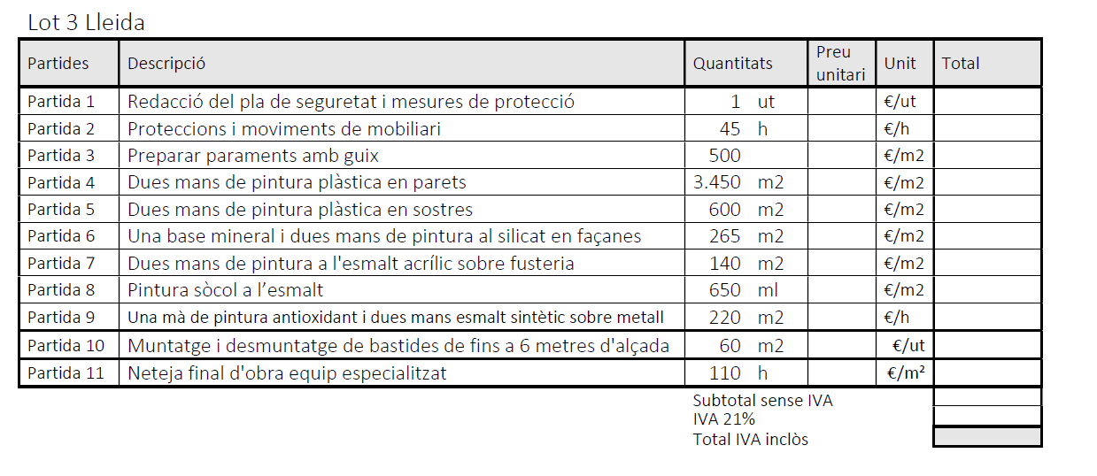
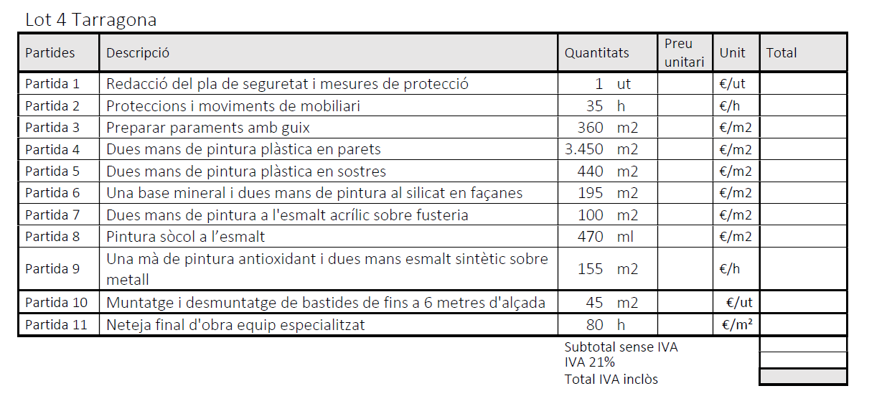
Aplicant les quantitats que consten a cada lot, s’obtindrà un PREU GLOBAL per a cada lot, que serà el que s’emprarà a efecte de càlculs de valoració.
Les ofertes que incloguin preus unitaris superiors als preus unitaris base de licitació seran rebutjades. També seran rebutjades les ofertes que no incloguin algun dels preus unitaris.

L’empresa que presenti el major descompte per cada lot obtindrà la màxima puntuació; i la resta
d’empreses es valoraran de forma proporcional, segons la fórmula següent:
Pi = 1,00 * (100 – 100 * (Bm – Bi))

On:
Bm = (PL - Om)/ PL
Bi = (PL – Oi)/ PL

Nomenclatura:
PL: pressupost de licitació
Pi: puntuació que obté l’empresa “i”
Bm: baixa que suposa l’oferta econòmicament més avantatjosa en relació amb el pressupost de licitació (PL)
Bi: baixa de l’oferta de l’empresa “i” en relació amb el pressupost de licitació
Oi: import de l’oferta de l’empresa “i” / Om: import de l’oferta menor

CRITERIS de BAIXA TEMERÀRIA:
Es consideraran inicialment temeràries les ofertes que igualin o superin el 20% de baixa sobre el preu total de qualsevol lot.
Les ofertes que presentin baixes iguals o superiors a aquest 20%, caldrà que annexin a l’oferta la justificació de tots els preus unitaris de cada lot mitjançant preus descompostos i rendiments seguint l’esquema que es mostra a continuació.
Les empreses que realitzin ofertes inicialment temeràries i que no annexin a l’oferta la justificació de tots els preus unitaris de cada lot mitjançant preus descompostos i rendiments, o que la justificació sigui incompleta o clarament incoherent seran excloses del procés de licitació.
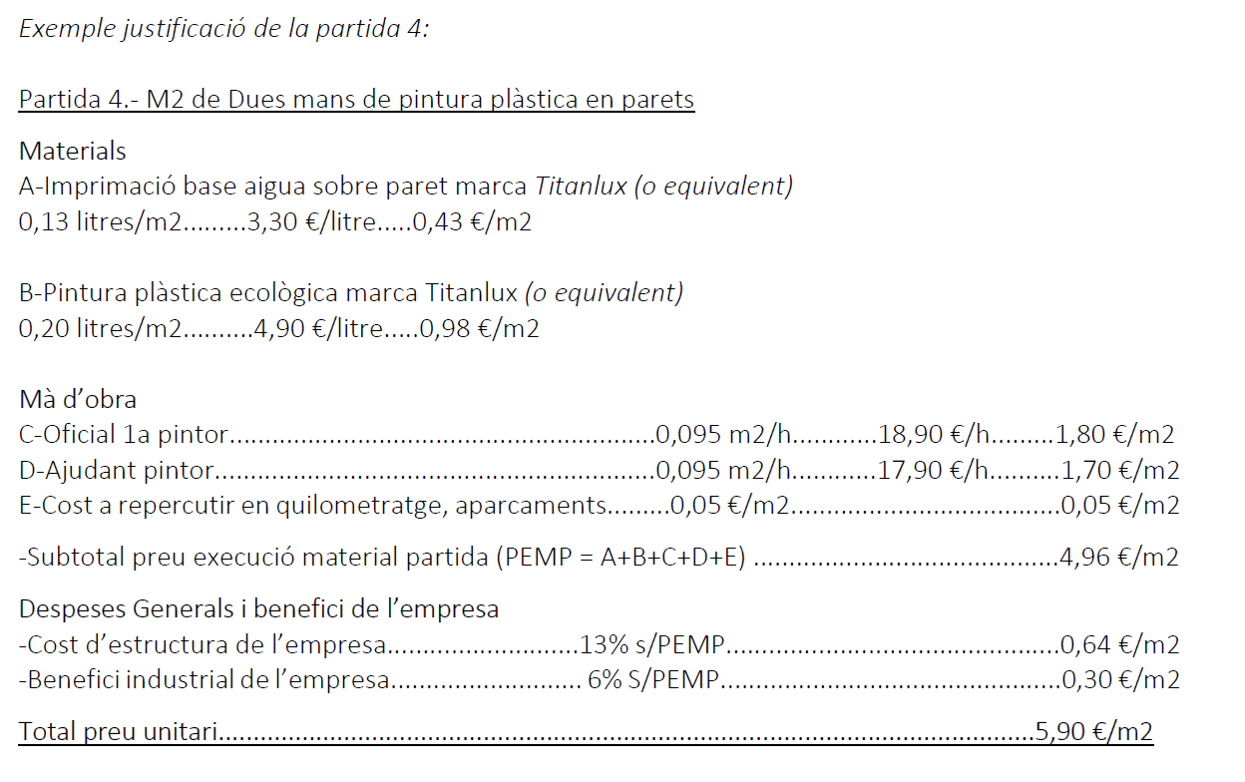

ANNEX IV DECLARACIÓ RESPONSABLE DE COMPLIMENT DE CONDICIONS
El/la senyor/a ....................................................................................... com representant legal de l’empresa ....................................... declara sota la seva responsabilitat que l’empresa a la qual representa, com a licitadora del contracte dels treballs del ram de pintura interior i exterior dels edificis gestionats pel Servei d'Obres del Departament de Cultura a les demarcacions de Barcelona, Tarragona, Lleida i Girona, any 2027:
-Que compleix les condicions establertes legalment per contractar amb l’Administració en relació als apartats següents:
- personalitat jurídica i, en el seu cas, la seva representació.
- solvència econòmica, financera i tècnica i classificació empresarial, en el seu cas.
- no trobar-se en prohibició de contractar (art.71 LCSP)
- sotmetre’s a la jurisdicció espanyola en cas de litigi, en el cas d’empreses estrangeres.
-Que les dades que consten en el certificat del Registre Electrònic d’Empreses Licitadores són vigents i el número de registre és el següent: (indicar el número de registre que correspongui)
RELIC…………………………………………………………………………………………..
ROLECE……………………………………………………………………………………..
Altre registre oficial equivalent de C.C.A.A……………………………………………….
-Que està al corrent en el compliment de les seves obligacions tributàries i amb la Seguretat Social, de conformitat amb el que estableixen els articles 13 i 14 del Regl.Gral.de la Llei de contractes de les Administracions Públiques, aprovat pel Reial decret 1098/2001, de 12.10.2001 i que autoritzo a l’òrgan de contractació a obtenir directament dels òrgans administratius competents les dades o documents registrals i els relatius a les obligacions tributàries i amb la Seguretat Social que es requereixin per procedir, si s’escau, a l’adjudicació del contracte.
-Que la bústia electrònica on realitzar les comunicacions i notificacions en el procés de licitació i, si s’escau, els posteriors tràmits d’adjudicació, formalització, modificació, negociació, execució i extinció normal o anormal del contracte és ..............................................................
-Que l’empresa disposa del corresponent pla d’igualtat d’oportunitats entre les dones i els homes.
-Que en cas de resultar adjudicataris de la present contractació es compromet a l’adscripció dels mitjans materials i/o personals necessaris per a la correcta execució dels treballs objecte del contracte.
-Que en cas de resultar proposat com adjudicatari aportarà la documentació que consta en el primer apartat d’aquesta declaració, essent requisit obligatori per tal de realitzar l’adjudicació del contracte.
-Que la plantilla de l’empresa, estant-hi obligada, està integrada per un nombre de persones treballadores amb discapacitat no inferior al 2%, o que s’ha adoptat alguna de les mesures alternatives previstes en l’article 2 del Reial decret 364/2005, de 8 d’abril.

--Que l’adreça de correu electrònic on rebre els avisos de les posades a disposició de les notificacions electròniques mitjançant el servei e-NOTUM és ...........................................................................

I per què consti, signo aquesta declaració responsable.

Signatura

ANNEX V

MODEL D’OFERTA ECONÒMICA

El/la senyor/a ............................................................................................................ amb residència a ................................................., al carrer ................................ núm.........., i amb NIF ...................., declara que, assabentat/ada de les condicions i els requisits que s'exigeixen per poder ser adjudicatari/ària del contracte per als treballs del ram de pintura interior i exterior dels edificis gestionats pel Servei d'Obres del Departament de Cultura a les demarcacions de Barcelona, Tarragona, Lleida i Girona, any 2027, es compromet (en nom propi/en nom i representació de l'empresa .................................. amb NIF...................) a executar-los amb estricta subjecció als requisits i condicions estipulats, d’acord amb l’import per lots següents:

I perquè consti, signo aquesta oferta econòmica.

(Signatura)

ANNEX VI
MODEL D’AVAL

L’entitat (raó social de l’entitat de crèdit o societat de garantia recíproca)................................................................. ................................................,NIF ................... amb domicili (a efectes de notificacions i requeriments) a ............................................ en el carrer / plaça / avinguda .......................................................... Codi Postal ...................... i en el seu nom (nom i cognoms dels Apoderats) ............................................................................................................ ....................................., amb poders suficients per obligar-se en aquest acte, segons verificació de la representació de la part inferior d’aquest document,

AVALA

A: (nom i cognoms o raó social de l’avalat)................................................................................., NIF ........................ en virtut d'allò disposat per l’article 107 i ss (garanties definitives) LCSP, per a respondre de les obligacions següents: (detallar l’objecte del contracte o obligació assumida pel garantit) ..................................................................................................... davant del Departament de Cultura per import de: (en lletra).................................................................................euros (en xifra) ............................................ (........).
L’entitat avalista declara sota la seva responsabilitat que compleix els requisits previstos a l’article 56.2 del Reglament general de la Llei de Contractes de les Administracions Públiques.
Aquest aval s’atorga solidàriament respecte a l’obligat principal, amb renúncia expressa al benefici d’excussió i amb compromís de pagament al primer requeriment de la Caixa General de Dipòsits amb subjecció als terminis previstos en la Llei de Contractes del Sector Públic, en les normes complementàries i en la normativa reguladora de la Caixa General de Dipòsits.
El present aval estarà en vigor fins que ................................................. (indicació de l' òrgan de contractació) o qui en el seu nom sigui habilitat legalment per fer-ho, autoritzi la seva cancel·lació o devolució d’acord amb allò establert a la Llei de Contractes del Sector Públic i legislació complementària.
......................................................... (lloc i data)
............................................... (raó social de l’entitat)
................................................ (firma dels Apoderats)

VERIFICACIÓ DE LA REPRESENTACIÓ PER L’ASSESSORIA JURÍDICA DE LA CGD O ADVOCACIA DE L’ESTAT
Província: | Data: | Número o Codi:

ANNEX VII

MODEL DE CERTIFICAT DE CONTRACTE DE CAUCIÓ

Certificat número ........................................

................................................................................................................................ (en endavant, assegurador), amb domicili en ............................................., carrer ............................................................... ........................................, i CIF ........................................................, degudament representat per ........... ...................................................., amb poders suficients per obligar-se en l’acte, segons resulta del bastanteig de poders que s'indica en la part inferior d'aquest document ............. ............................................................................................................................
ASSEGURA

A ..........................................................................................................., NIF / CIF ....................................., en concepte de prenedor del contracte d’assegurança, davant ...................................................................., en endavant assegurat, fins l’import en euros ........................................................................................................ ........................., en els conceptes i condicions establertes en la Llei de Contractes del Sector Públic i plec de clàusules administratives particulars pel qual es regeix el contracte ............................................................................................................................................... .................., en concepte de garantia definitiva, per respondre de les obligacions, penalitats i altres despeses que es poden derivar conforme a les normes i altres condicions administratives precitades en front de l’assegurat. L’assegurat declara, sota la seva responsabilitat, que compleix els requisits exigits a l’article 57 del Reglament General de la Llei de Contractes de les Administracions Públiques.
La falta de pagament de la prima, sigui única, primera o següents, no donarà dret a l’assegurador a resoldre el contracte, ni aquest quedarà extingit, ni la cobertura de l’assegurador suspesa, ni aquest deslliurat de l’obligació, cas de que l’assegurador hagi de fer efectiva la garantia.
L’assegurador no podrà oposar a l’assegurat les excepcions que puguin correspondre-li contra el prenedor de l’assegurança.
L’assegurador assumeix el compromís d’indemnitzar a l’assegurat al primer requeriment de la Caixa General de Dipòsits, en els termes establerts en la Llei de Contractes del Sector Públic.

La present assegurança de caució estarà en vigor fins que 4 .................................................................. o qui en el seu nom sigui habilitat legalment per això, autoritzi la cancel·lació o devolució, d’acord amb l’establert en la Llei de Contractes del Sector Públic, i legislació complementaria.
A .................................................., a ............ de ................................ de ....................
Firma:

Assegurador

VERIFICACIÓ DE LA REPRESENTACIÓ PER L’ASSESSORIA JURIDICA O ADVOCACIA DE L’ESTAT
Província: | Data: | Número o Codi:

ANNEX VIII
UNIÓ TEMPORAL D’EMPRESARIS

El senyor/la senyora...…………………………………….............................................. amb residència a ................................................., al carrer ................................ núm. ........., i amb NIF.........................., (en nom i representació pròpia/de l’empresa)………………………….., amb una participació a la UTE d’un…….%

i el senyor/la senyora.........……………………………………....................................... amb residència a ................................................., al carrer ................................ núm. ........., i amb NIF...............,(en nom i representació pròpia/de l’empresa)……………………………, amb una participació a la UTE d’un…….%

etc …

es comprometen, d’acord amb el que preveu l’article 69 LCSP, en cas de resultar adjudicataris del present contracte, a formalitzar, en escriptura pública, la Unió Temporal d’Empreses/aris i a nomenar el Sr……………………………………….amb DNI………………., representant únic de la Unió, en els termes establerts a l’esmentat article 69 LCSP.

La durada d’aquesta Unió Temporal serà coincident amb la del contracte fins a la seva extinció.

(signatura)

ANNEX IX
Registros de Estados miembros de la Comunidad Europea y signatarios del Acuerdo sobre el Espacio Económico Europeo
1. En los contratos de obras.
a) Para Bélgica: «Registre du Commerce», «Handelsregister»;
b) Para Dinamarca: «Handelsregister», «Aktieselskabesregistret» y «Erhvervsregistret»;
c) Para Alemania: «Handelsregister» y «Handwerksrolle»;
d) Para Grecia: «Registro de Empresas Contratantes» («MητρωEρΥοληπτικωϖ Eπγειρησεωεϖ(MEEII) del Ministerio del Medio Ambiente, de la Planificación del Territorio y de Obras Públicas (ΥΠEXΩΔE);
e) Para Francia: «Registre du Commerce» y «Répertoire des Métiers»';
f) Para Italia: «Registro della Camera di Commercio, Industria, Agricoltura e Artigianato»;
g) Para Luxemburgo: «Registre aux Firmes» y «Role de la Chambre des Métiers»;
h) Para los Países Bajos: «Handelsregister»;
i) Para Portugal: «Comissao de Alvarás de Empresas de Obras Públicas e Particulares» (CAEOPP);
j) Para el Reino Unido e Irlanda: el contratista podrá ser invitado a presentar un certificado del «Registrar of Companies» o del «Registrar of Friendly Societies» o, si no fuera ése el caso, un certificado que precisará que el interesado ha declarado bajo juramento que ejerce la profesión citada en el país que esté establecido, en un lugar específico y bajo una razón comercial determinada;
k) Para Austria: «Firmenbuch», «Gewerberegister», «Mitgliederverzeichnisse der Landeskammem»,
I) Para Finlandia: «Kaupparekisteri», «Handelsregistret»;
m) Para Suecia: «Aktiebolagsregistret», «Handlsregistret», «Föreningsregistret»;
n) Para Islandia: «Fírmaskrá»;
ñ) Para Liechtenstein: «Handelsregister», «Gewerberegister»;
o) Para Noruega: «Foretaksregisteret».
2. En los contratos de suministro.
a) En Bélgica: «Registre du Commerce», «Handelsregister»;
b) En Dinamarca: «Aktieseiskabesregistret», «Foreningsregistret» y «Handelsregistret»;
c) En Alemania: «Handwerksrolle» y «Handelsregister»;
d) En Grecia: «Bιοτεγϖικó η B6IGR;οηηκαϖικó η Εηπορικó η Επιηελητηρο
e) En Francia: «Registre du Commerce» y «Répertoire des Métiers»,
f) En Italia: «Registro della Camera di Commercio, Industria, Agricoltura e Artigianato» y «Registro delle Commissioni Provincial per I'artigianato»;
g) En Luxemburgo: «Registre aux Firmes» y «Rôle de la Chambre des Métiers»;
h) En los Países Bajos: «Handelsregister»;
i) En Portugal: «Registro Nacional das Pessoas Colectivas»;
j) En el Reino Unido y en Irlanda: podrá solicitarse al proveedor que presente un certificado del «Registrar of Companies» o del «Registrar of Friendly Societies», indicando que el negocio del proveedor está «incorporated» o «registered» o, si no fuere así, una certificación que precise que el interesado ha declarado bajo juramento ejercer la profesión de que se trate en el país en el que esté establecido, en un lugar determinado y bajo una razón comercial determinada;
k) En Austria: «Firmenbuch», «Gewerberegister», «Mitgliederverzeichnisse der Landeskammem»,
l) En Finlandia: «Kaupparekisteri», «Handdelsregistret»;
m) En Suecia: «Aktiebolagsregistret», «Handlsregistret», «Föreningsregistret»;
n) En Islandia: «Hlutafélagaskrá, samvinnufélagaskrá, firmaskrá»;
ñ) Para Liechtenstein: «Handelsregister», «Gewerberegister»;
o) En Noruega: «Foretaksregisteret».
3. En los contratos de consultoría y asistencia y en los de servicios.
a) En Bélgica: «Registre du Commerce», «Handelsregister» y los «Ordres Professionnels-Beroepsorden»;
b) En Dinamarca: «Erhvervs-og Selsskabstyreisen»;
c) En Alemania: «Handelsregister», «HandwerksroIle» y «Vereinsregister».
d) En Grecia: podrá solicitarse al prestador de servicios que presente una declaración jurada ante Notario que atestigüe el ejercicio de la profesión de que se trate, en los casos previstos en la legislación nacional vigente para la prestación de los servicios de estudios mencionados en el anexo I A de la Directiva 92/50/CEE, el registro profesional «Mητρω o Mελε τ ηωυ», así como el «Mητρω o Τρφειωϖ Mε λετωϖ».
e) En Francia: «Registre du Commerce» y «Répertoire des Métiers»;
f) En Italia: «Registro della Camera di Commercio, Industria, Agricoltura e Artigianato», «Registro delle Commissioni Provinciali per I'artigianato» o «Consiglio Nazionale degli ordini professionalli»;
g) En Luxemburgo: «Registre aux Firmes» y «Rôle de la Chambre des Métiers»;
h) En los Países Bajos: «Handelsregister»;
i) En Portugal: «Registro Nacional das Pessoas Colectivas»;
j) En el Reino Unido y en Irlanda: podrá solicitarse al prestador de servicios que presente un certificado del «Registrar of Companies» o del «Registrar of Friendly Societies» o, a falta de ello, un certificado que atestigüe que el interesado ha declarado bajo juramento que ejerce la profesión citada en el país en el que está establecido, en un lugar específico y bajo una razón comercial determinada.
k) En Austria: «Firmenbuch», «Gewerberegister», «Mitgliederverzeichnisse der Landeskammem»;
l) En Finlandia: «Kaupparekisteri», «Handdelsregistret»;
m) En Suecia: «Aktiebolagsregistret», «Handlsregistret», «Föreningsregistret»;
n) En Islandia: «Firmaskrá», «Hlutafélagaskrá»;
ñ) Para Liechtenstein: «Handelsregister», «Gewerberegister»;
o) En Noruega: «Foretaksregisteret».

ANNEX X

MODEL DE CERTIFICAT SOBRE EL COMPLIMENT DE LA NORMATIVA EN MATÈRIA D’INTEGRACIÓ SOCIAL DE DISCAPACITATS (SOLAMENT A EMPLENAR PER EMPRESES DE 50 A MÉS TREBALLADORS FIXOS EN PLANTILLA).

Dades d’identificació de l’empresa
Cognoms i nom o raó social NIF

Dades de la persona que actua en representació de l’empresa
Cognoms i nom NIF

Dades del contracte
Objecte del contracte:
Treballs del ram de pintura interior i exterior dels edificis gestionats pel Servei d'Obres del Departament de Cultura a les demarcacions de Barcelona, Tarragona, Lleida i Girona, any 2027
Certifico

x Que l’empresa està integrada per un nombre de treballadors discapacitats no inferior al 2 % de tal manera que el número global de treballadors en plantilla és de ................................. dels quals ................................. (indicar també el número) són treballadors amb discapacitat.

O (marcar únicament la casella corresponent)

x Que l’empresa ha obtingut la declaració d’excepcionalitat prevista a l’article 1 del Reial decret 364/2005 de 8 d’abril, pel qual es regula el compliment alternatiu amb caràcter excepcional de la quota de reserva a favor dels treballadors amb discapacitat (de la qual trameto una còpia adjunta) i que ha adoptat les mesures alternatives previstes a l’article 2 del Reial Decret esmentat, següents:

............................................................................................................................................................................................................................................................................................................................................................................................................................................................
....................................................................................................................................................

I perquè així consti, signa i segella aquest certificat.

Localitat i data

Signatura del/de la representant legal Segell de l’empresa

S’expressarà la raó social completa de l’entitat asseguradora
Nom i cognoms de l’Apoderat o Apoderats
Nom de la persona assegurada
Òrgan de contractació
Import en lletres i números pel qual es constitueix l’assegurança
Identificar individualment de manera suficient (naturalesa, classe, etc.) el contracte en virtut del qual es presta la caució
Article 2.1 del Reial decret 364/2005 de 8 d’abril, pel qual es regula el compliment alternatiu amb caràcter excepcional de la quota de reserva a favor dels treballadors amb discapacitat Les mesures alternatives que les empreses poden aplicar per complir l’obligació de reserva d’ocupació a favor de les persones amb discapacitat són les següents: a) La subscripció d’un contracte mercantil o civil amb un centre especial d’ocupació, o amb un treballador autònom amb discapacitat, per al subministrament de primeres matèries, maquinària, béns d’equip o qualsevol altre tipus de béns necessaris per a l’exercici normal de l’activitat de l’empresa que opta per aquesta mesura. b) La subscripció d’un contracte mercantil o civil amb un centre especial d’ocupació, o amb un treballador autònom amb discapacitat, per a la prestació de serveis aliens i accessoris a l’activitat normal de l’empresa. c) La realització de donacions i d’accions de patrocini, sempre de caràcter monetari, per exercir activitats d’inserció laboral i de creació d’ocupació de persones amb discapacitat, quan l’entitat beneficiària d’aquestes accions de col·laboració sigui una fundació o una associació d’utilitat pública l’objecte social de la qual sigui, entre d’altres, la formació professional, la inserció laboral o la creació d’ocupació a favor de les persones amb discapacitat que permeti crear llocs de treball per a aquelles i, finalment, integrar-les en el mercat de treball. d) La constitució d’un enclavament laboral, amb la subscripció prèvia del contracte corresponent amb un centre especial d’ocupació, d’acord amb el que estableix el Reial decret 290/2004, de 20 de febrer, pel qual es regulen els enclavaments laborals com a mesura de foment de l’ocupació de les persones amb discapacitat. D’acord amb l’article 5 de la Llei orgànica 15/1999, de 13 de desembre, de protecció de dades de caràcter personal,us fem saber que les vostres dades seran incorporades a un fitxer amb la finalitat de gestionar el present expedient de licitació. Podeu exercir els vostres drets d’accés, rectificació o cancel·lació dirigint-vos al Departament de Cultura, l’adreça del qual és Rambla Santa Mònica,8, 08002 de Barcelona.

